# Метрика оценки знаний

+++ – Усвоил на 99% (10)

++ – Разобрался (9,5)

++? – Хорошо помню, но без пруфов (9)

+? – Вроде помню (7)

? – Необходимо припомнить (5)

?? – Очень нужно припомнить (4)

! – Важно (2)

!! – Очень важно (1)

!!! – Зовите мозговых фиксиков, он ничего не знает тут и не понимает (0,5)

??? – Впервые слышу это слово (0)

Оглавление

Метрика оценки знаний 1

Матанализ (65/200) 32% 3

Множества (++?) 3

Аксиомы множеств (??) 3

Соответствия (!!!) 3

Функции (?) 4

Окрестность точки (?) 4

Предел функции в точке (??) 4

Разновидности пределов (!!) 5

БМФ (!) 6

Теоремы о пределах (!!!) 7

Признаки существования пределов (+?) 8

Первый замечательный предел (?) 9

Второй замечательный предел (??) 9

Сравнение БМФ и ББ (!!!) 11

~ Таблица эквивалент 12

Непрерывность функции (++?) 12

~ Точки разрыва 13

Теоремы о непрерывных функциях (!!!) 13

Производная и дифференциал функции (+?) [2 лист] 15

Правила дифференцирования (+?) 15

~Таблица производных 17

Исследование функций через производные (теоремы) (!!!) 18

Многочлен Тейлора (!) 20

Исследование графика функции (++?) 21

Линал (62.5/250) 25% 22

Алгебраические структуры (!!) 22

Комплексные числа (++?) 22

Кольцо многочленов (?) 22

ЛП как алгебраическая структура (аксиомы) (!!) 22

ЛП арифметических векторов (+?) 22

СЛАУ и матрицы (??) 22

Действия с матрицами (?) 22

Обратная матрица (!!!) 22

Теорема и метод Крамера (?) 22

ЛЗ и ЛНЗ (+?) 22

Базис и ранг системы (?) 22

Ранг матрицы (!!!) 22

Теоремы совместимости СЛАУ (!!!) 22

Частные случаи и решения СЛАУ (??) 22

Линейное координатное пространство (???) 22

Подпространство, линейная оболочка (!!!) 22

Пространство решений однородной СЛАУ (!) 22

Пересечение, сумма и прямая сумма подпространств (???) 23

Замена базиса и преобразование координат (!!) 23

Ортонормированный базис (!!!) 23

Системы координат (!!!) 23

Геометрические векторы (!!) 23

Преобразования ДСК на плоскости (!!!) 23

Линейные образы (???) 23

Кривые второго порядка (!) 23

# Матанализ (65/200) 32%

## Множества (++?)

## Аксиомы множеств (??)

I: Множество действительных чисел образует поле

II: Аксиомы порядка

III: Аксиомы Архимеда

IV: Аксиома непрерывности (о вложенных отрезках)

## Соответствия (!!!)

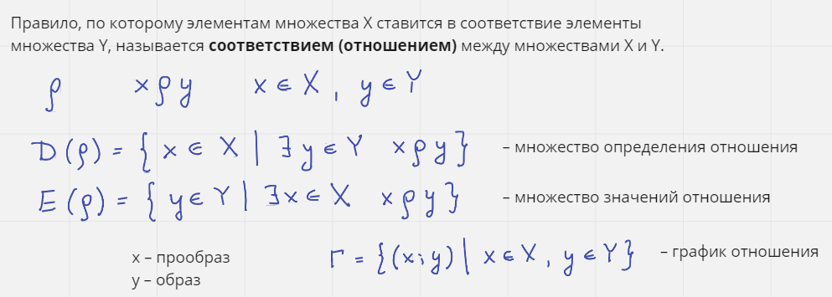

Виды соответствий:

1. Если элементам множества Х сопоставляется не более одного элемента множества У, то такое соответствие называется функциональным (функцией)
2. Соответствие называется всюду определенным, если D(p) = X
3. Соответствие называется сюръективным, если E(p) = У
4. 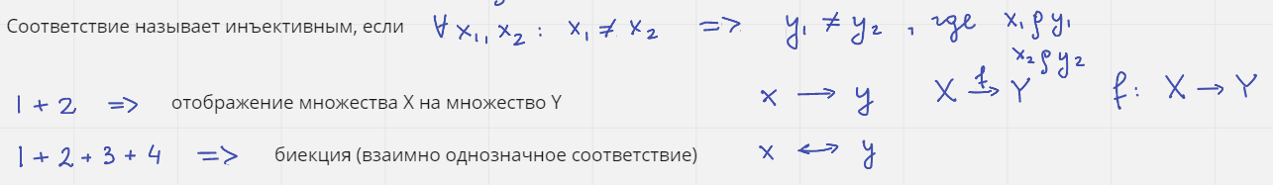

Суперпозиция

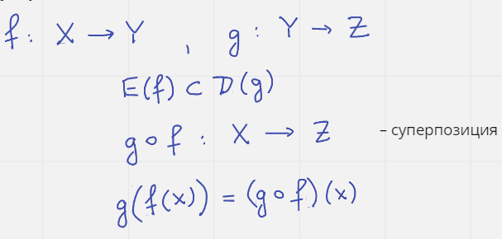

Обратное отражение

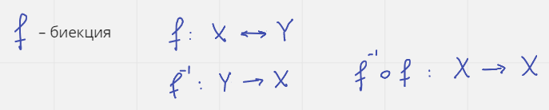

Множества, между которыми установлено взаимно однозначное соответствие, называются эквивалентными. Отношение – отношение эквивалентности.

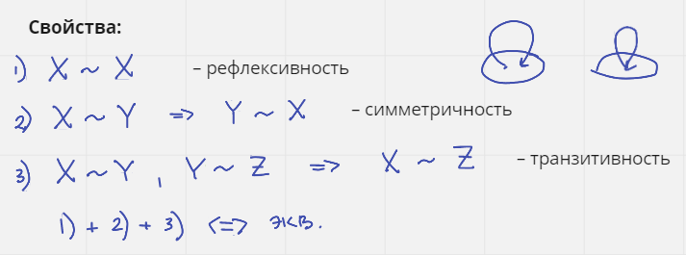

## Функции (?)

## Окрестность точки (?)

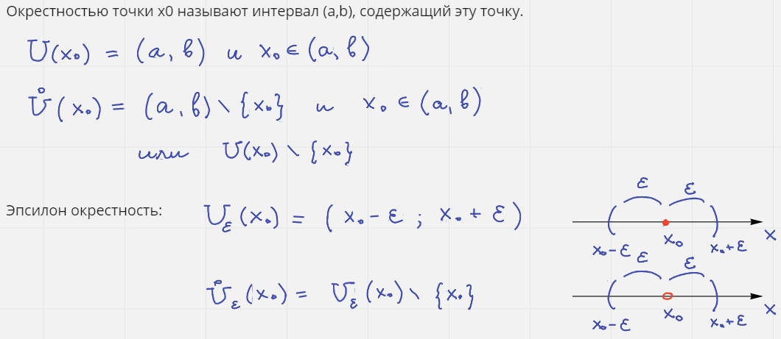

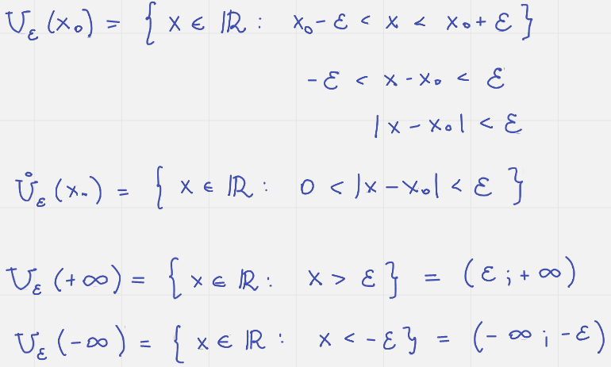

## Предел функции в точке (??)

Точка сгущения (предельная точка) – множества Х называется такая точка (не обязательно из множества Х), что любая её проколотая окрестность содержит бесконечное число точек из множества Х

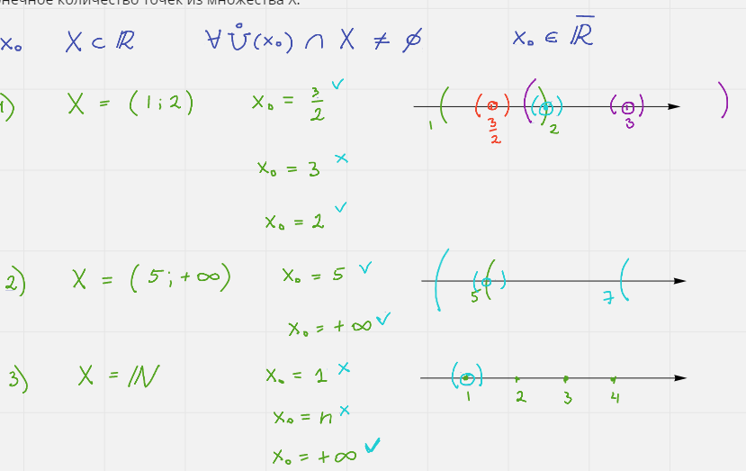

Предел функции в точке (по Коши)

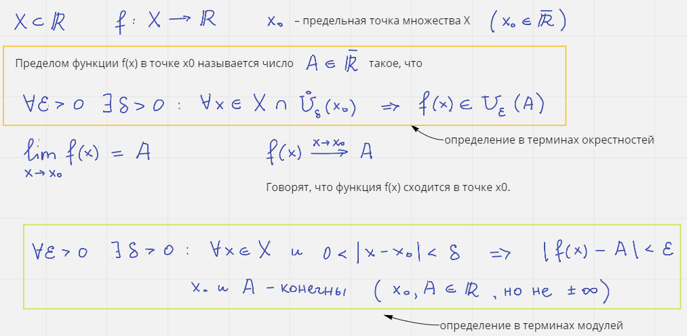

## Разновидности пределов (!!)

Предел на бесконечности

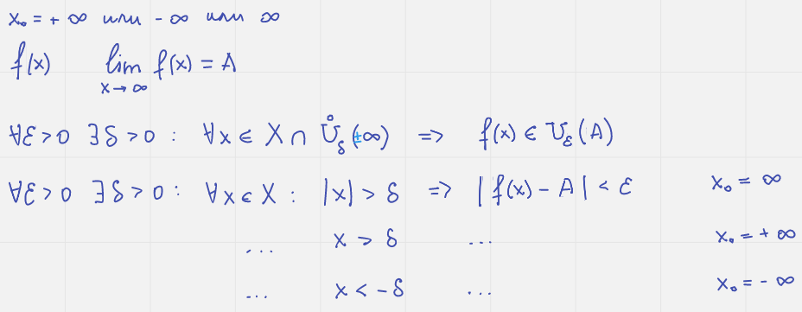

Предел последовательности

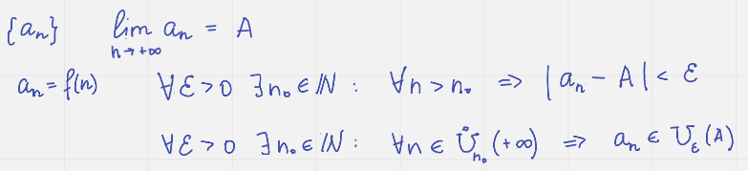

Односторонние пределы в точке

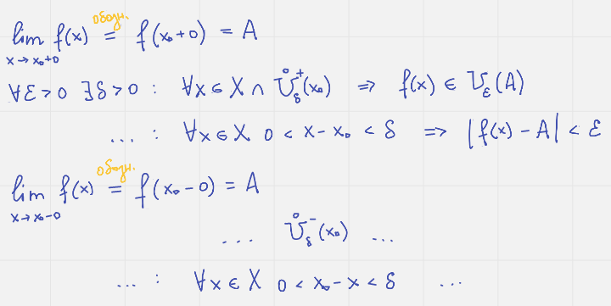

Бесконечно большая функция в точке

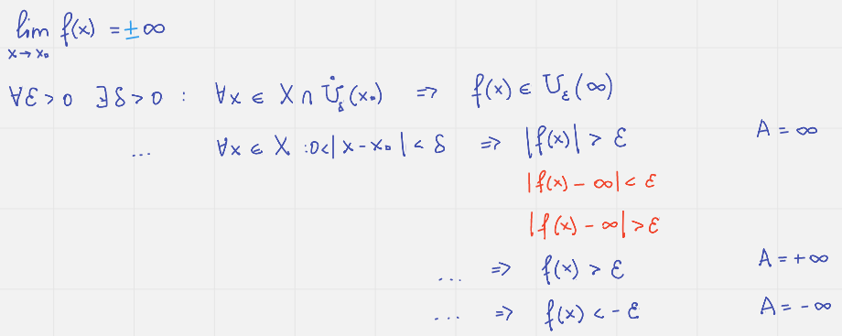

Бесконечно большая функция на бесконечности

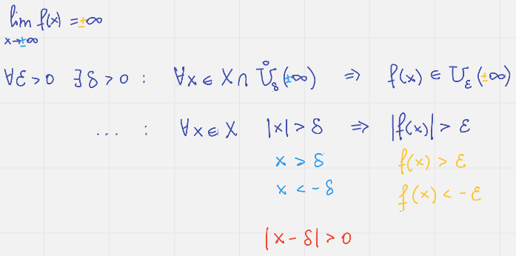

## БМФ (!)

Функция называется БМФ, если её предел в этой точен равен 0

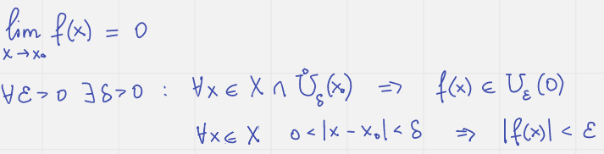

Теорема – Сумма БМФ есть БМФ

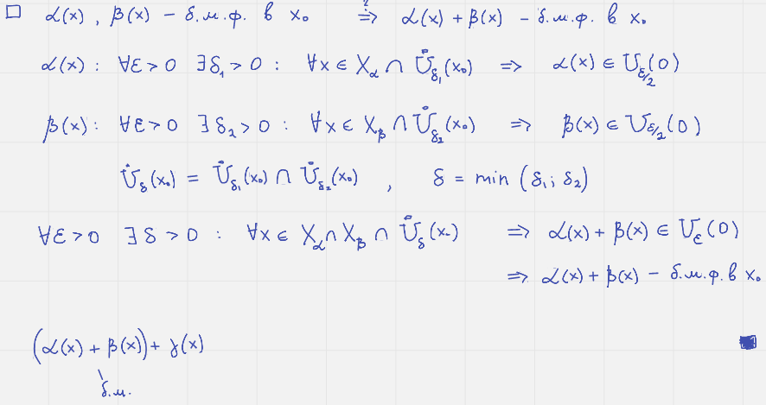

Теорема – отношение БМФ к функции, не являющейся БМ и имеющей предел есть БМФ

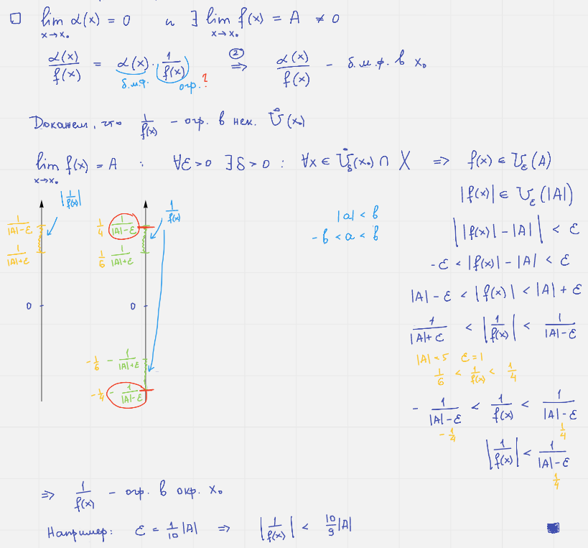

Теорема о связи между функцией, её пределом и БМФ

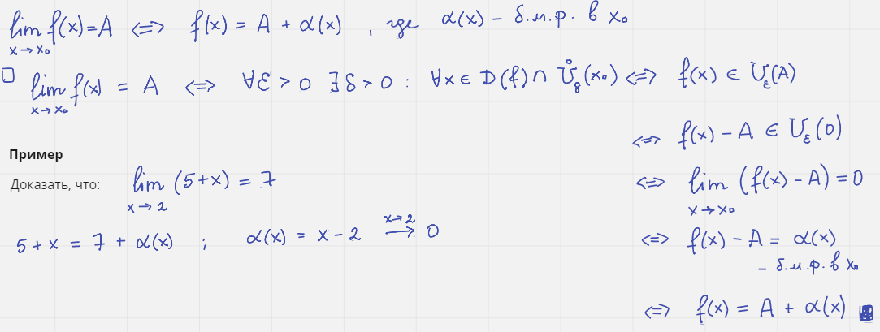

## Теоремы о пределах (!!!)

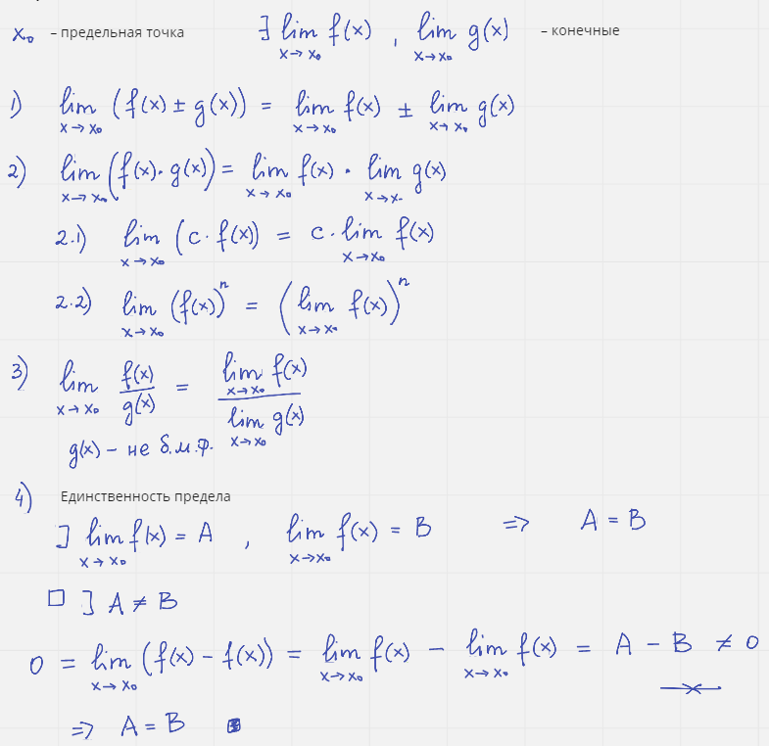

Док-во пункта 3:

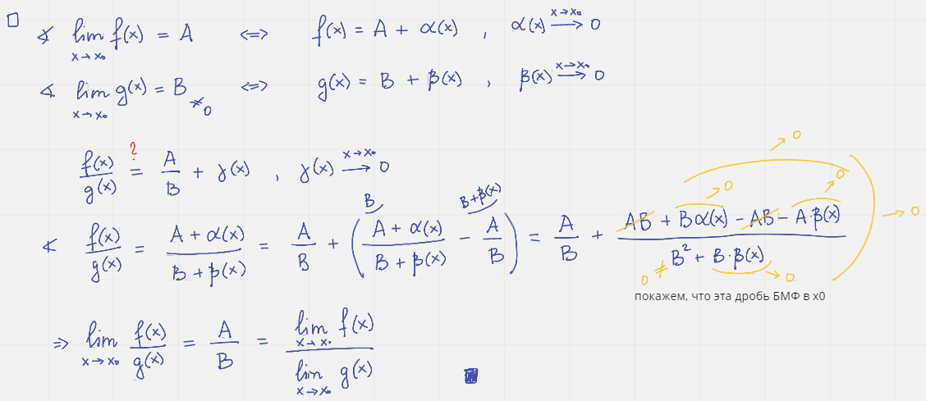

## Признаки существования пределов (+?)

Теорема о пределе промежуточной функции (о двух милиционерах / о сендвиче)

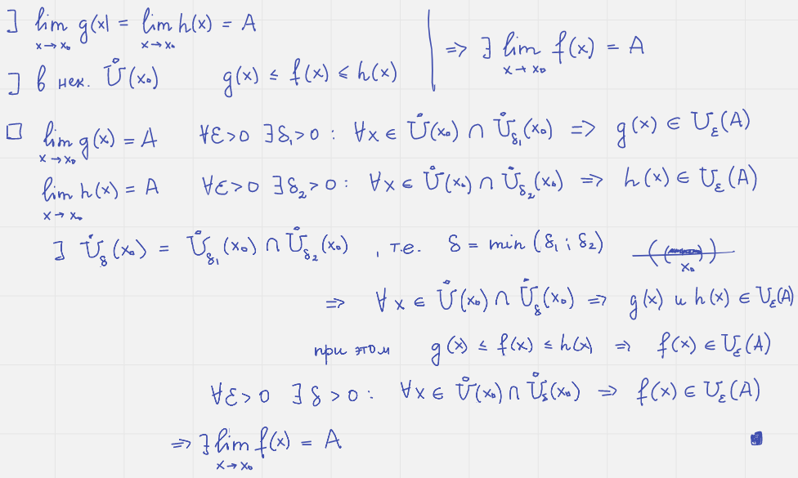

Теорема о пределе знаконеотрицательной функции

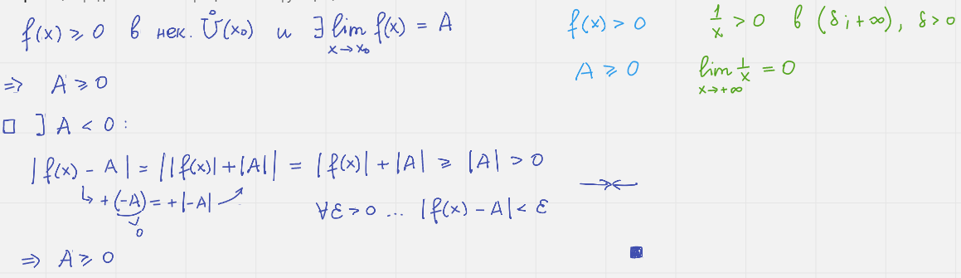

Теорема о предельном переходе в неравенстве

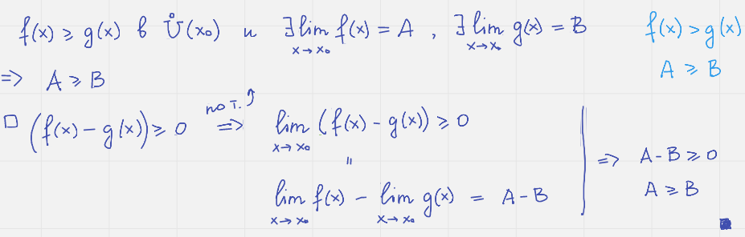

Теорема о пределе монотонной ограниченной функции

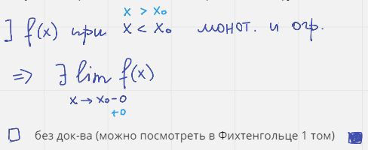

## Первый замечательный предел (?)

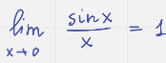

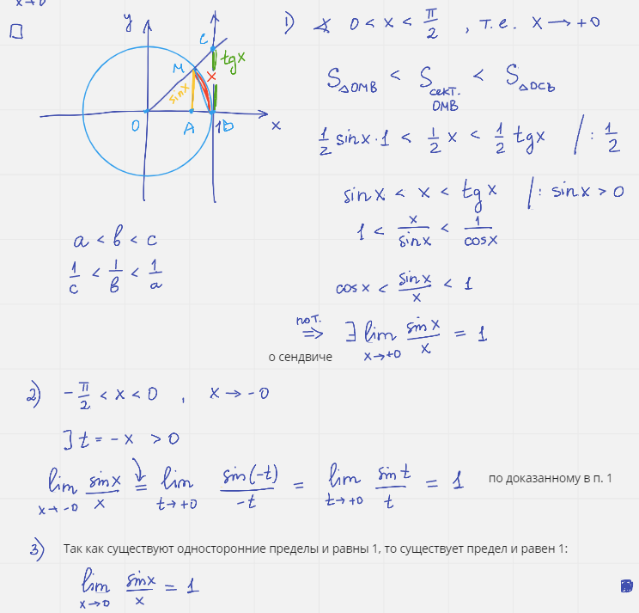

## Второй замечательный предел (??)

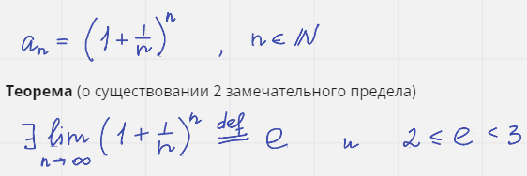

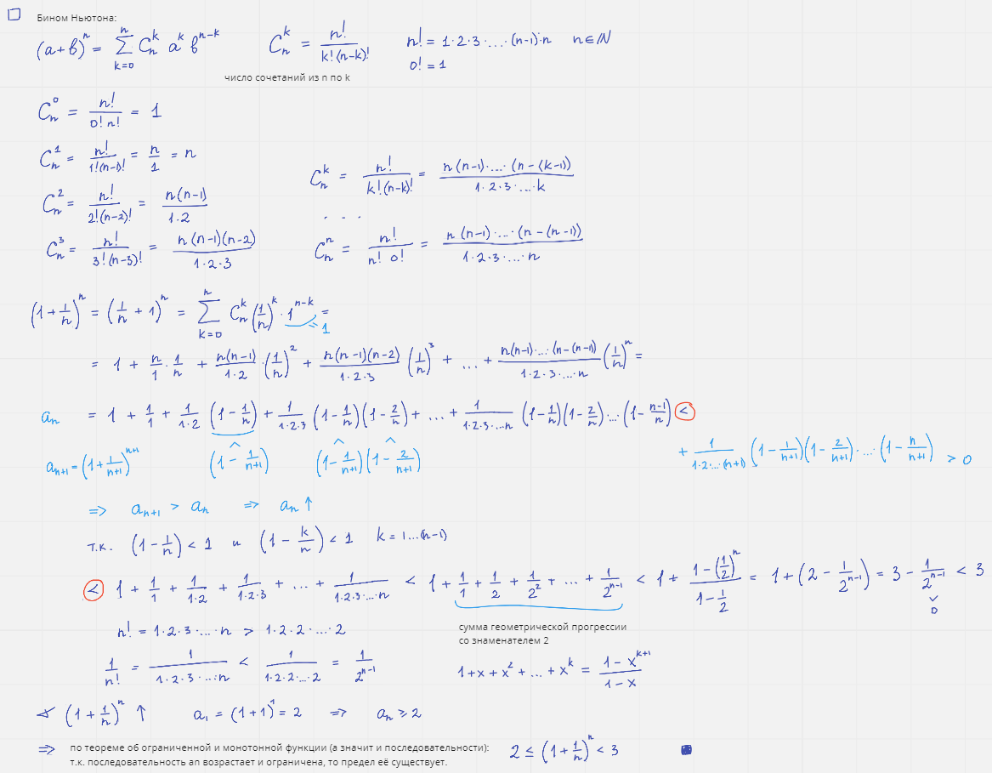

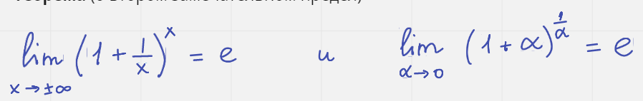

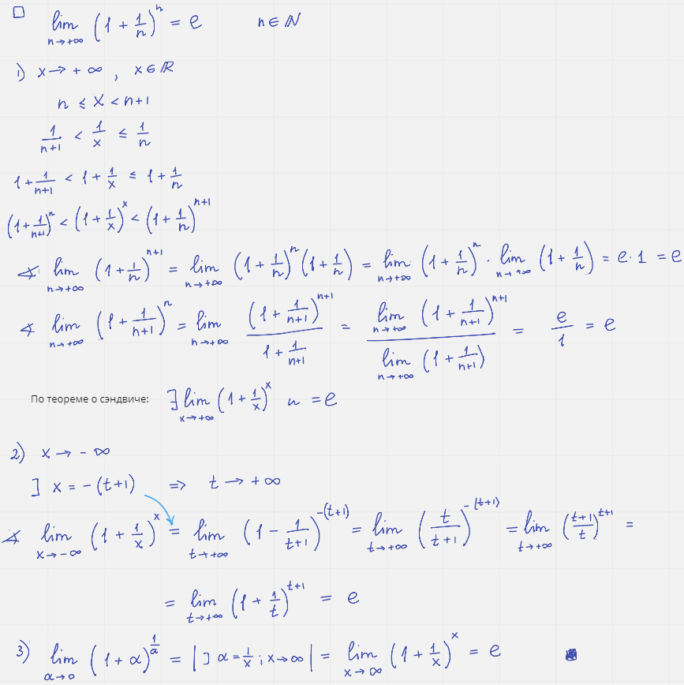

## Сравнение БМФ и ББ (!!!)

БМФ:

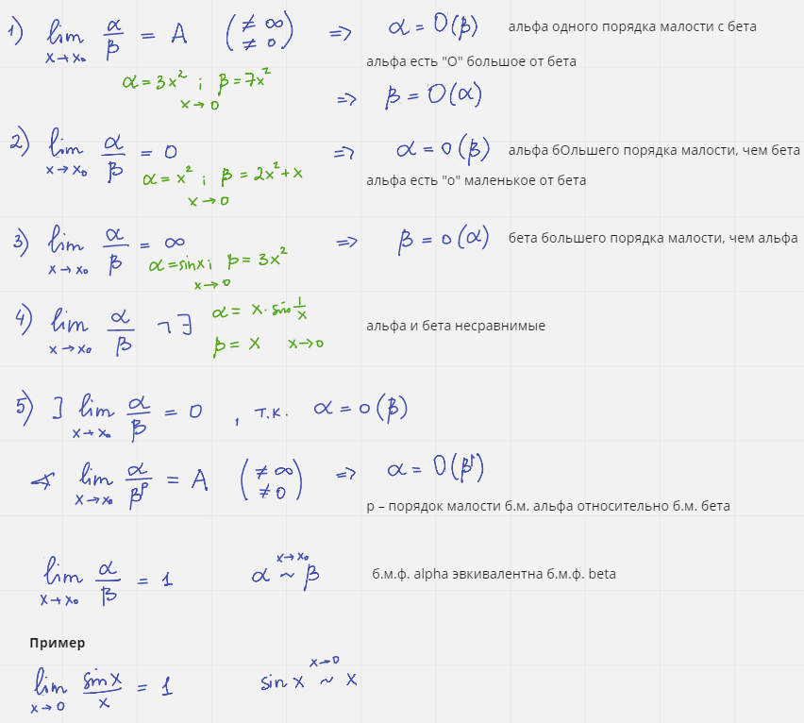

Теорема о разности эквивалентных БМФ

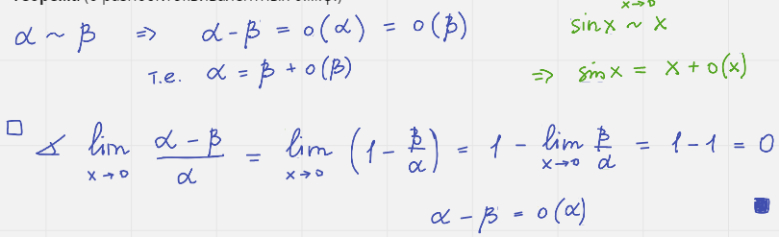

Теорема о сумме БМФ разного порядка

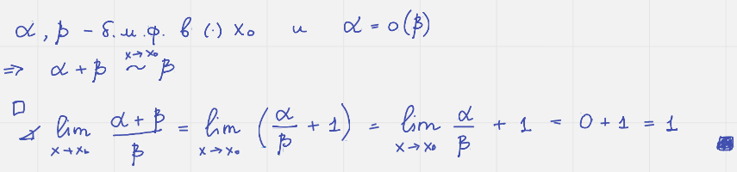

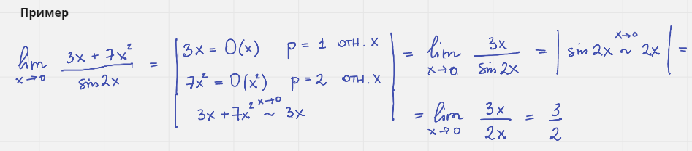

## ~ Таблица эквивалент

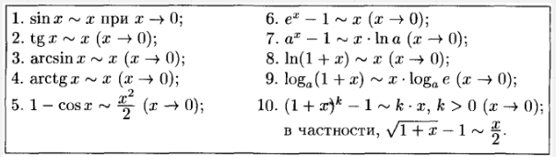

## Непрерывность функции (++?)

Функция называется непрерывной, если

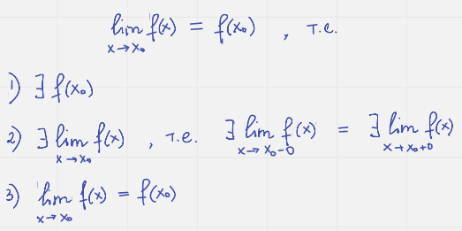

Эквивалентное определение непрерывности функции в точке

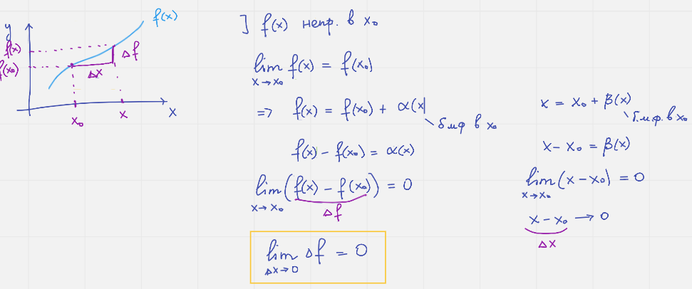

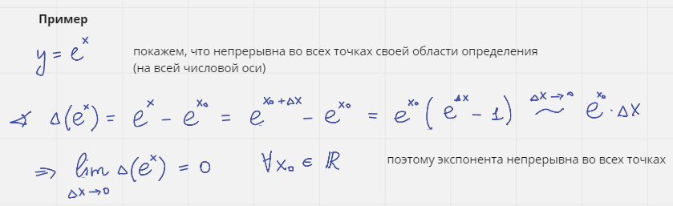

## ~ Точки разрыва

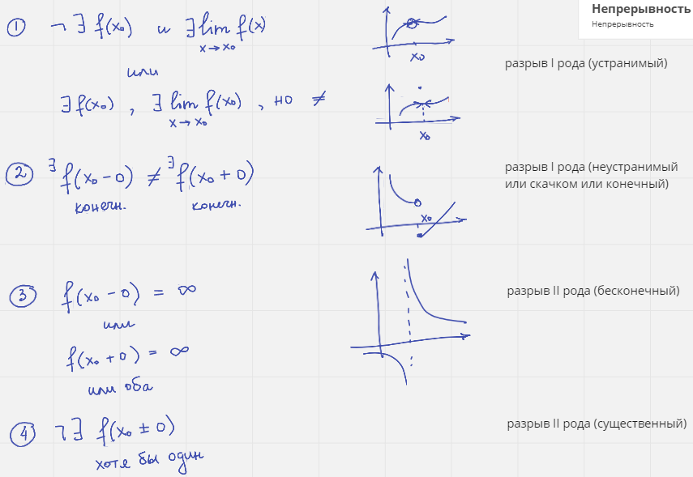

## Теоремы о непрерывных функциях (!!!)

Теорема о непрерывности суммы, произведения и отношения непрерывных функций

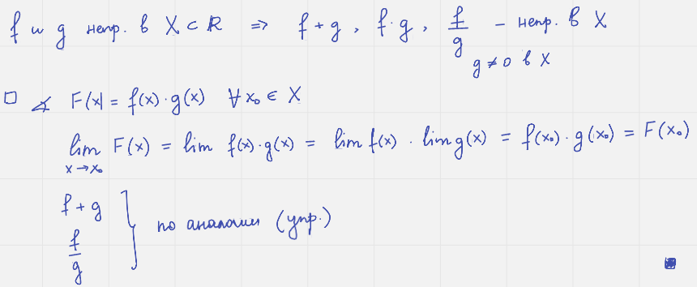

Теорема о непрерывной композиции двух непрерывных функций

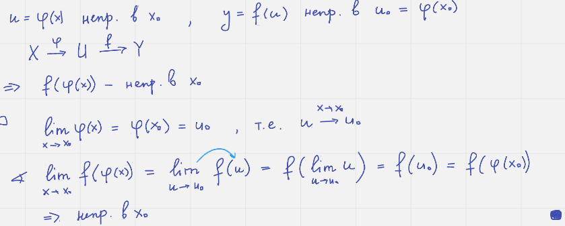

Теорема о непрерывной обратной функции к непрерывной монотонной функции

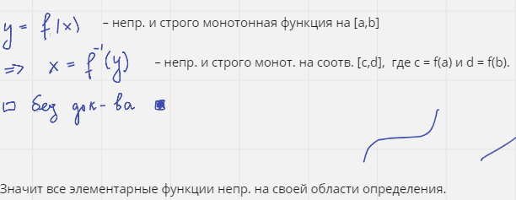

Теорема Вейерштрасса

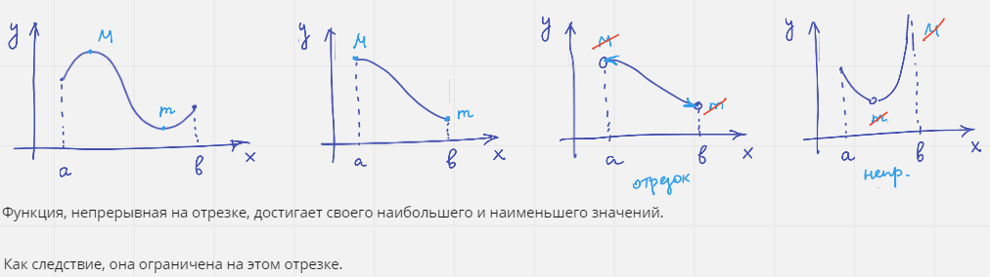

Теорема Больцано-Коши

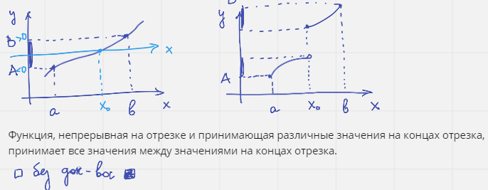

## Производная и дифференциал функции (+?) [2 лист]

Производная

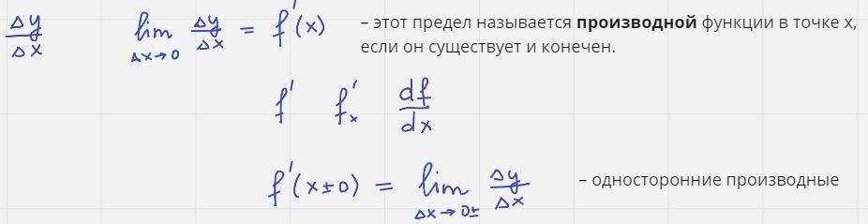

Дифференциалом функции в точке называется главная (линейная) часть ее приращения в этой точке

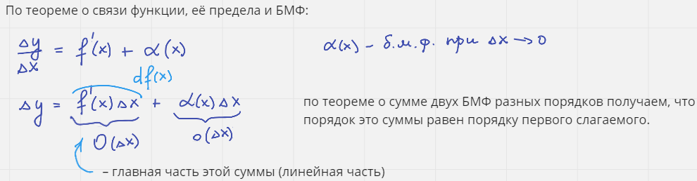

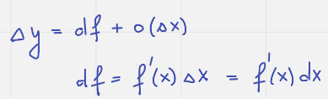

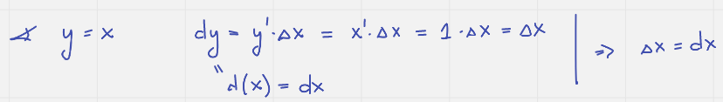

Теорема о связи дифференцируемости и непрерывности функции в точке

Если функция дифференцируема в точке, то она непрерывна в этой точке

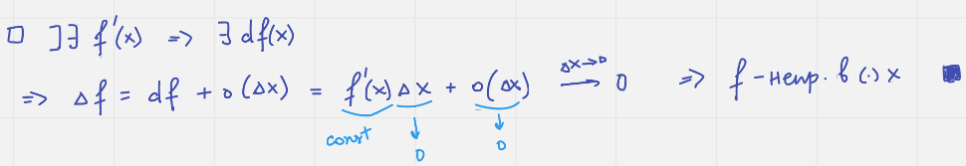

Обратное неверно

## Правила дифференцирования (+?)

Можно вычислять по определению

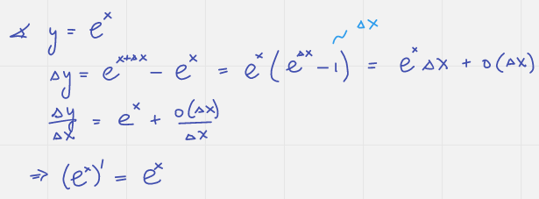

Теорема о производной суммы, произведения и частного

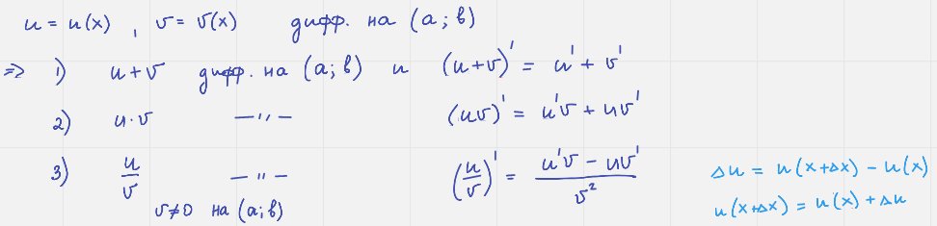

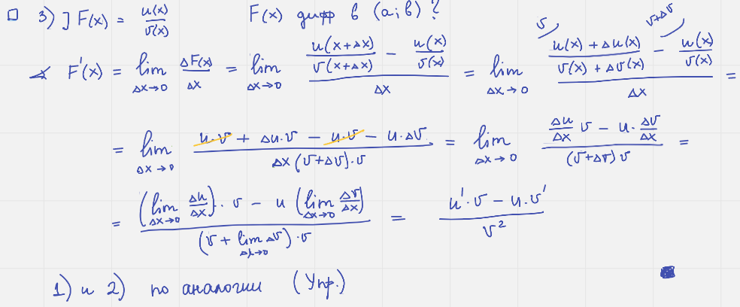

Теорема о производной сложной функции

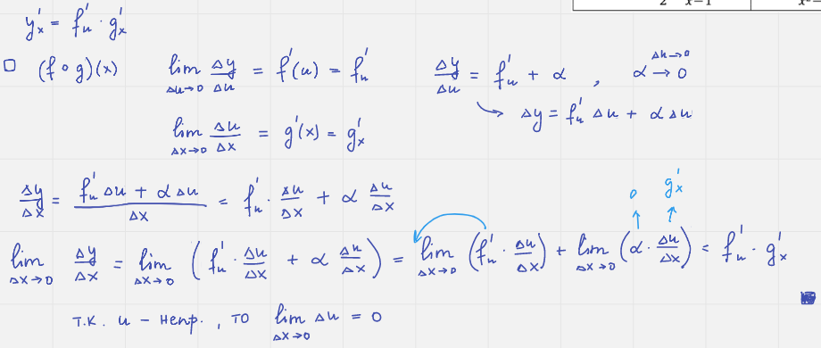

Теорема о производной обратной функции

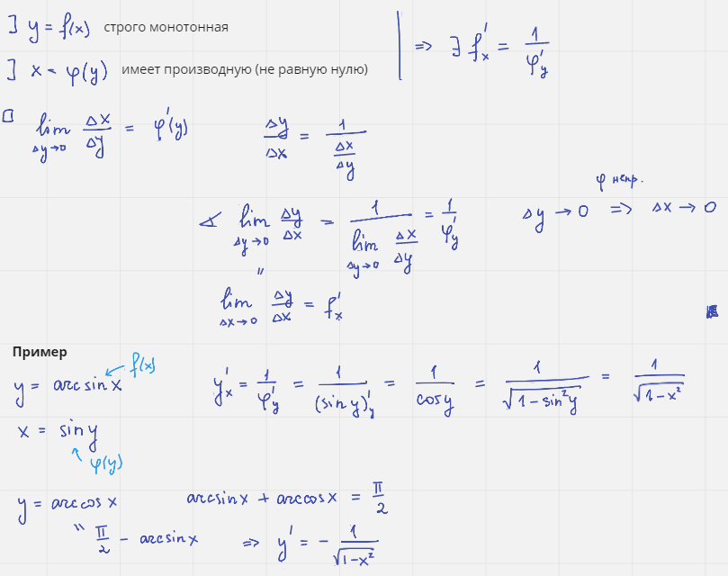

Пример алгоритма о производной функции, заданной неявно

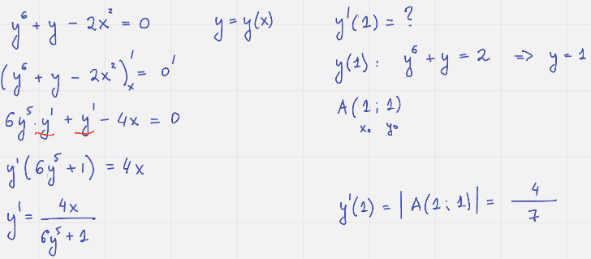

Теорема о производной показательно-степенной функции

Теорема о производной функции, заданной параметрически

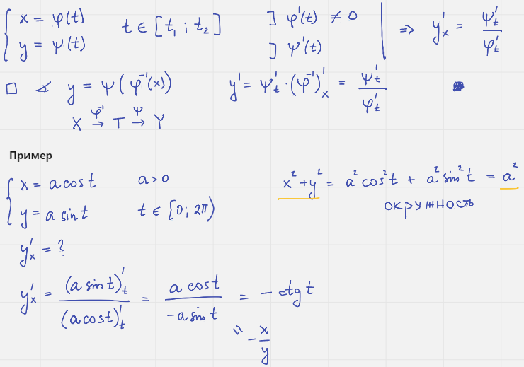

## ~Таблица производных

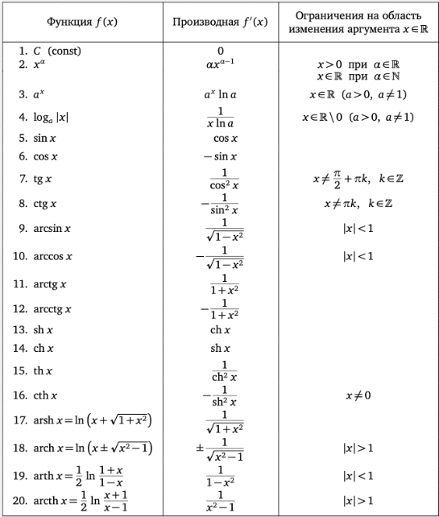

## Исследование функций через производные (теоремы) (!!!)

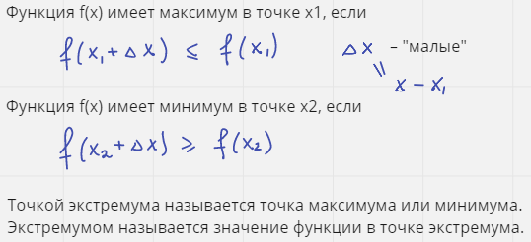

Гладкий минимум и острый максимум

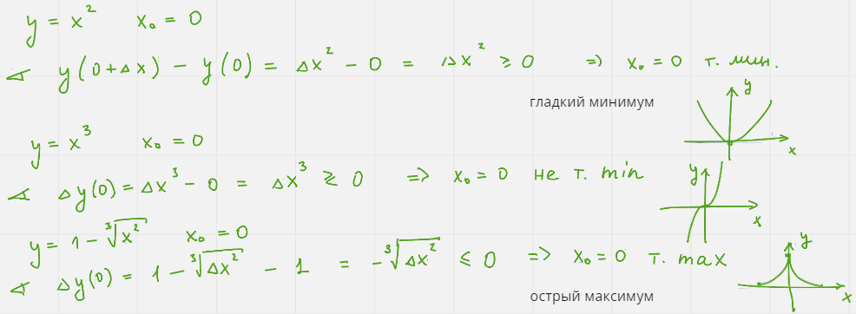

Лемма Ферма

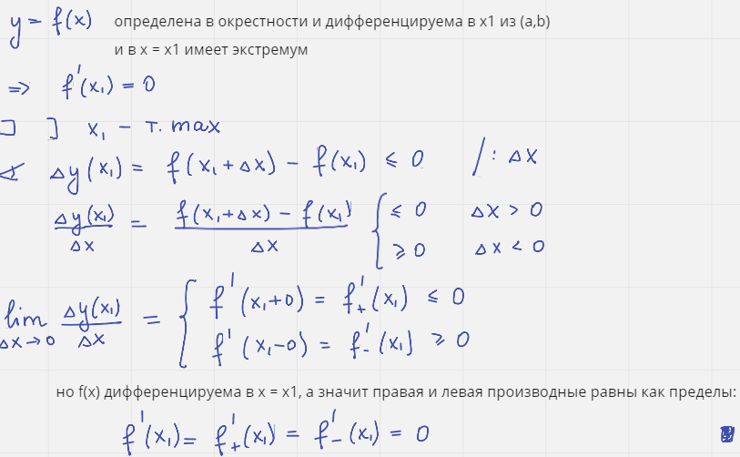

Следствие:

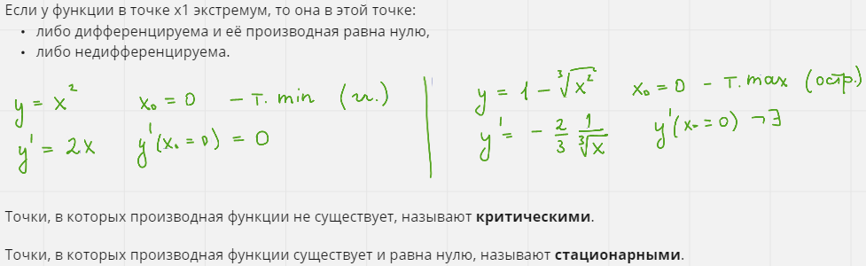

Теорема Ролля – о корнях производной

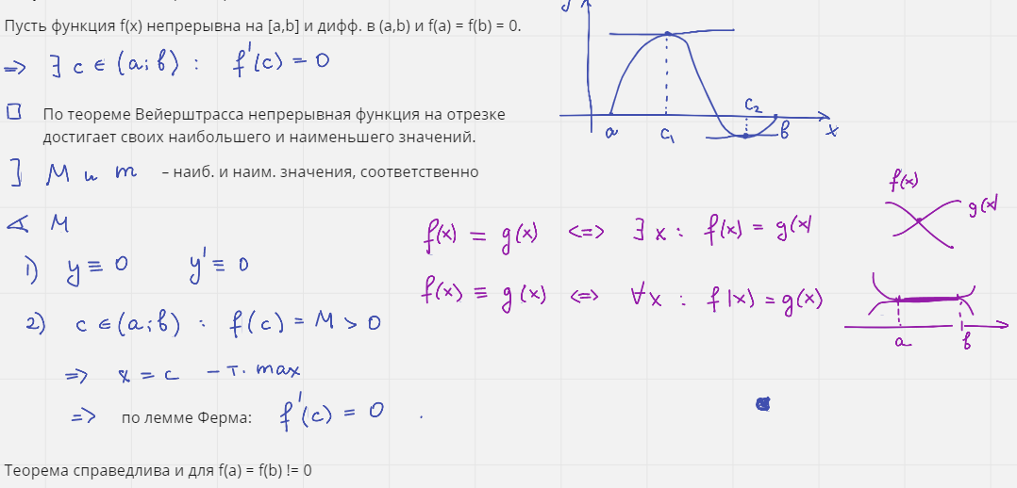

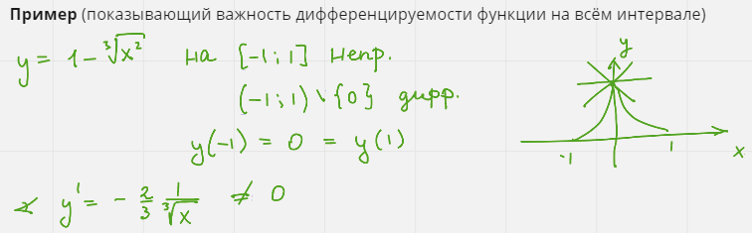

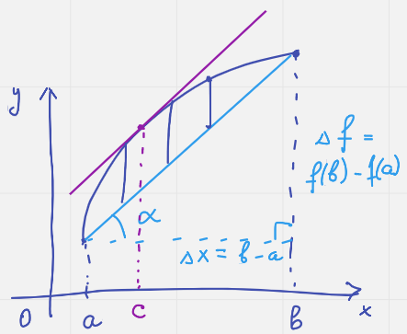Теорема Лагранжа – о конечных приращениях

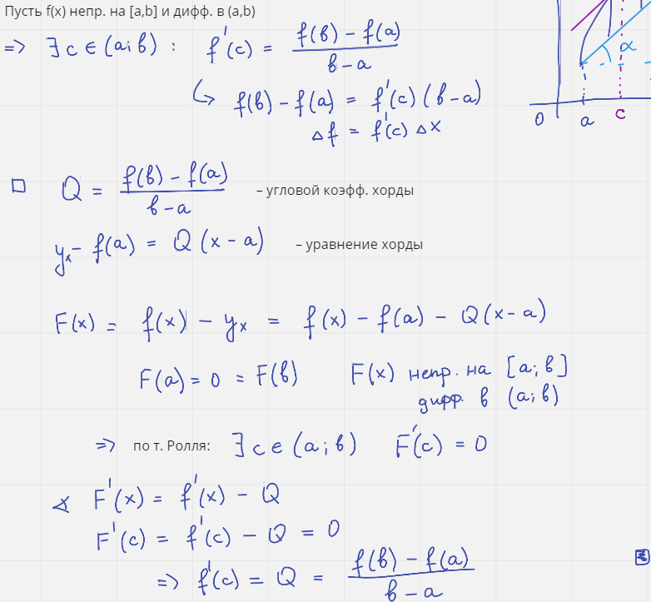

Теорема Коши – об отношении приращений двух функций

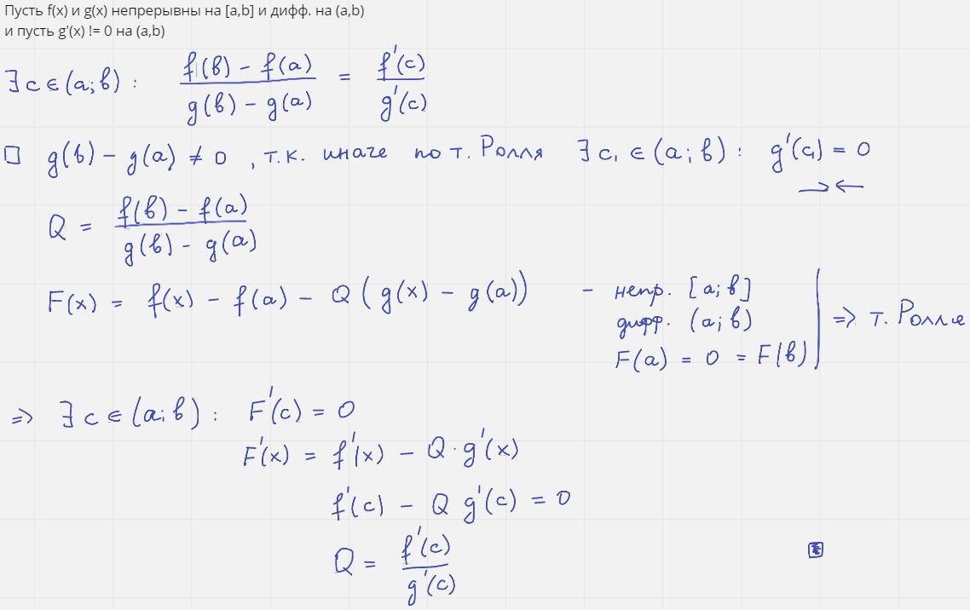

Теорема Лопиталя для неопределенности 0/0 и оо/оо

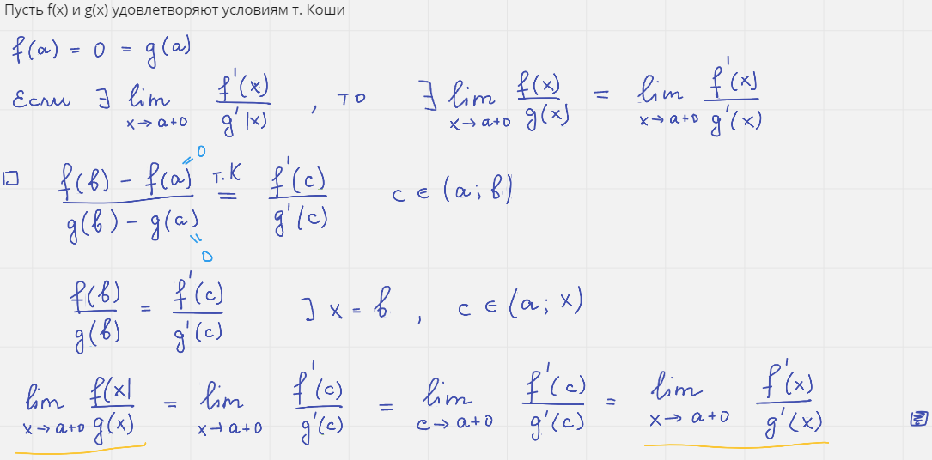

## Многочлен Тейлора (!)

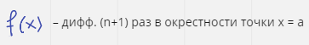

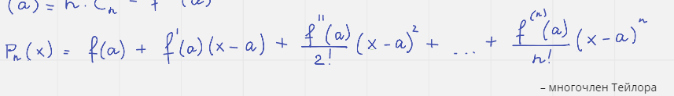

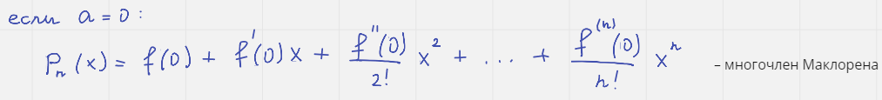

Другие формы записи Тейлора?

## Исследование графика функции (++?)

Необходимое условие экстремума

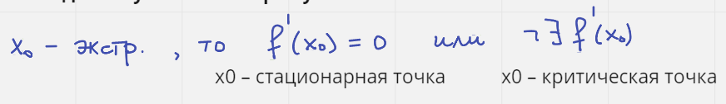

Достаточное условие экстремума (ДУ №1)

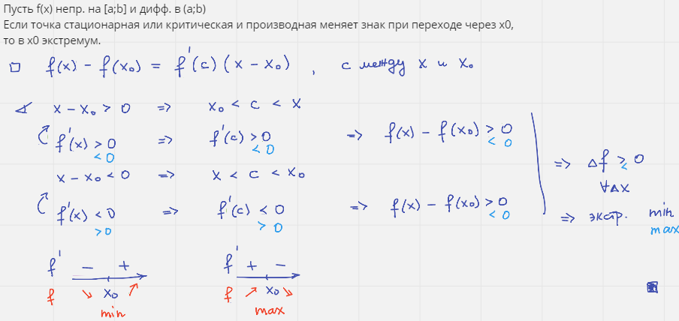

Достаточное условие экстремума со 2-й производной (ДУ №2)

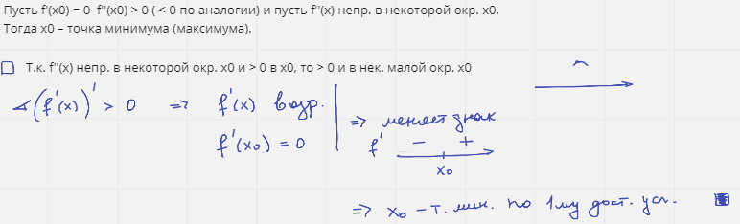

Достаточное условие экстремума с формулой Тейлора (ДУ №3)

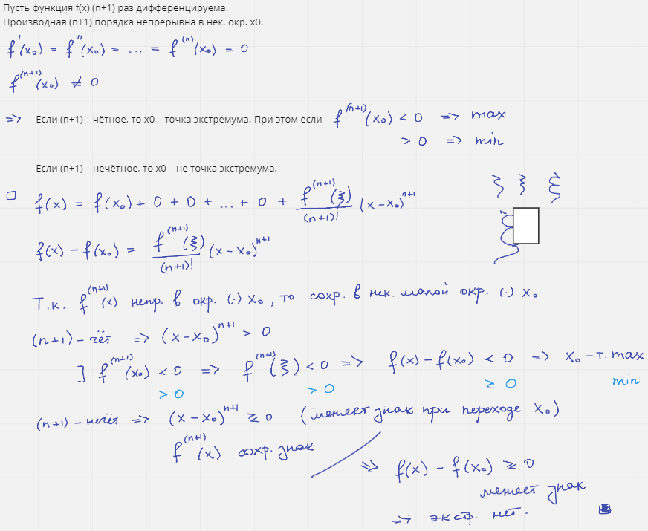

# Линал (62.5/250) 25%

## Алгебраические структуры (!!)

Бинарные операции и группы

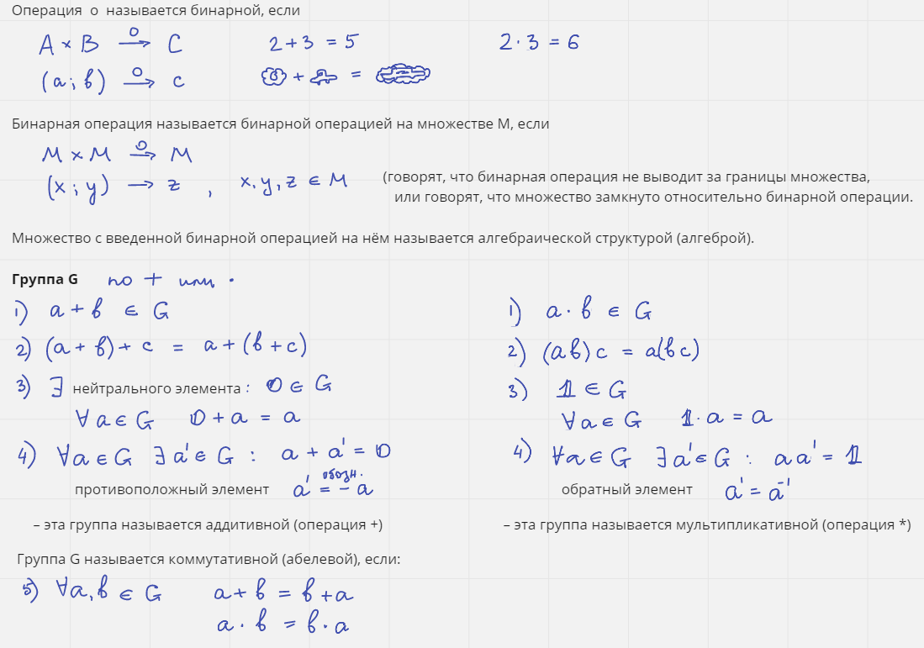

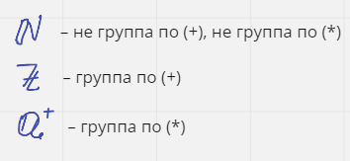

Кольцо

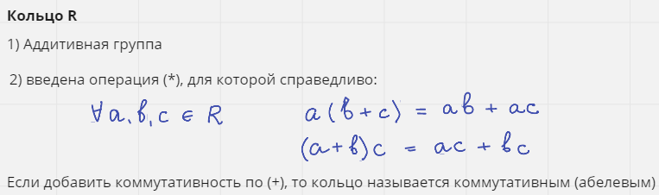

Поле

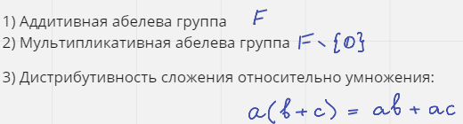

## Комплексные числа (++?)

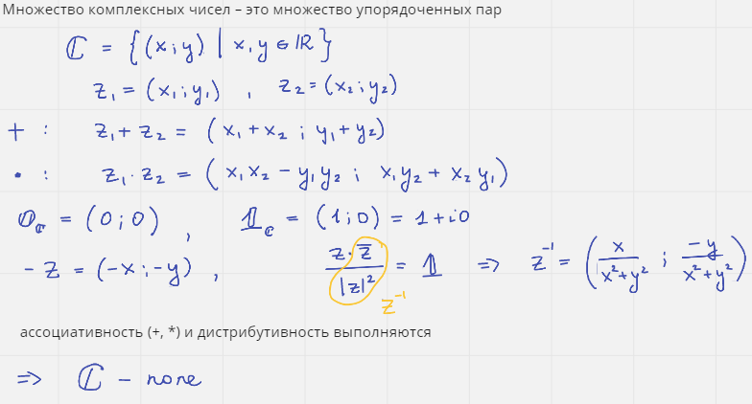

## Кольцо многочленов (?)

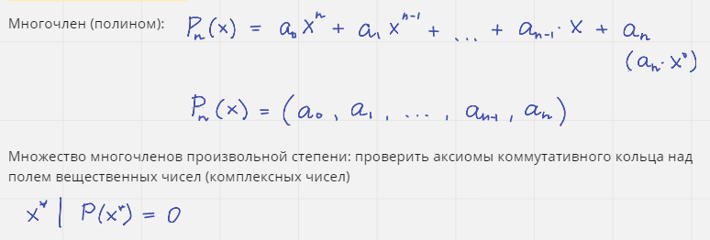

Основная теорема алгебры

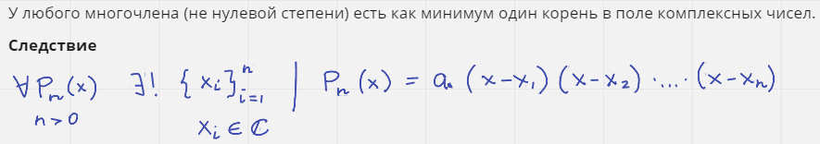

## ЛП как алгебраическая структура (аксиомы) (!!)

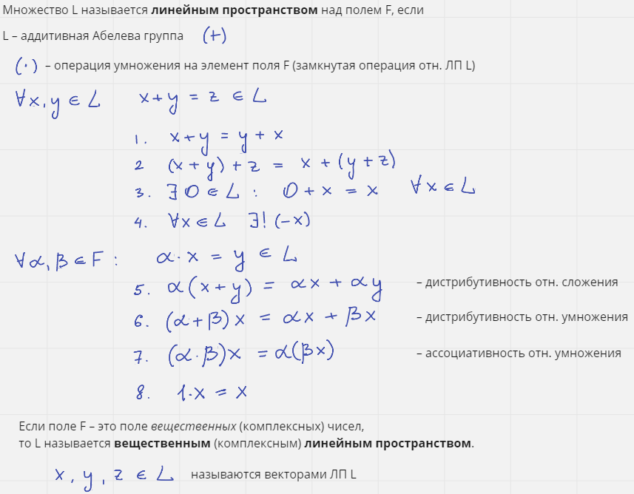

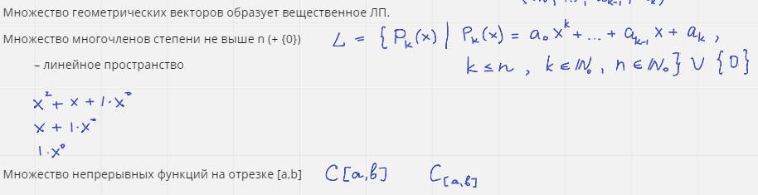

## ЛП арифметических векторов (+?)

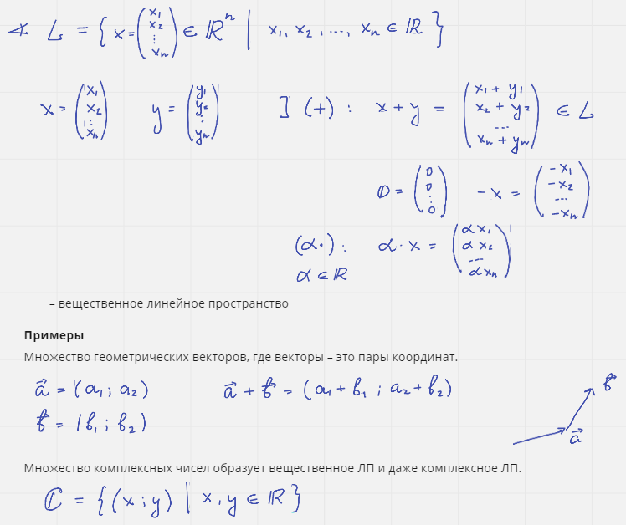

## СЛАУ и матрицы (??)

СЛАУ

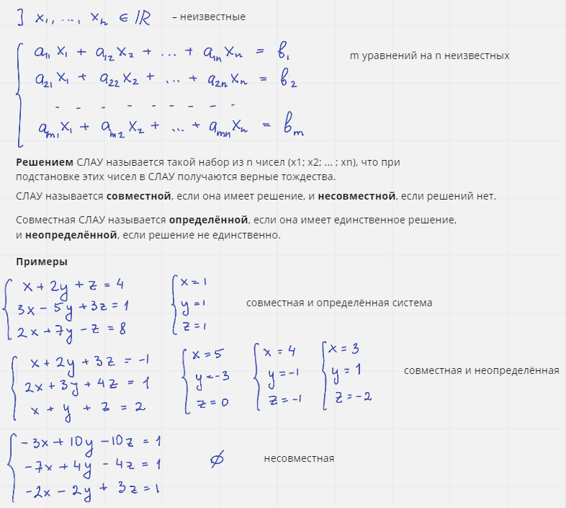

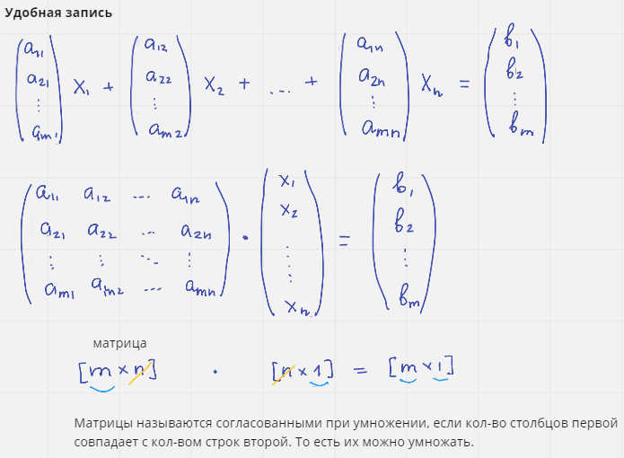

## Действия с матрицами (?)

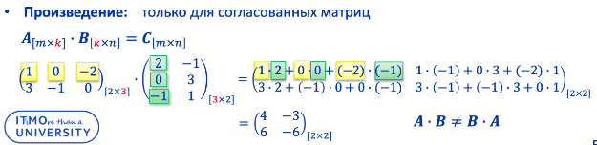

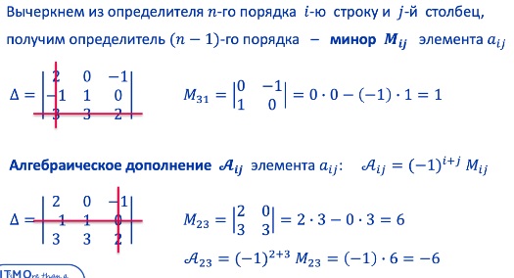

## Обратная матрица (!!!)

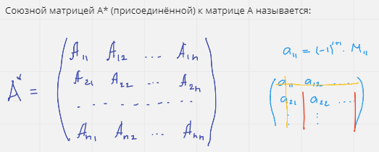

Теорема об обратной матрице

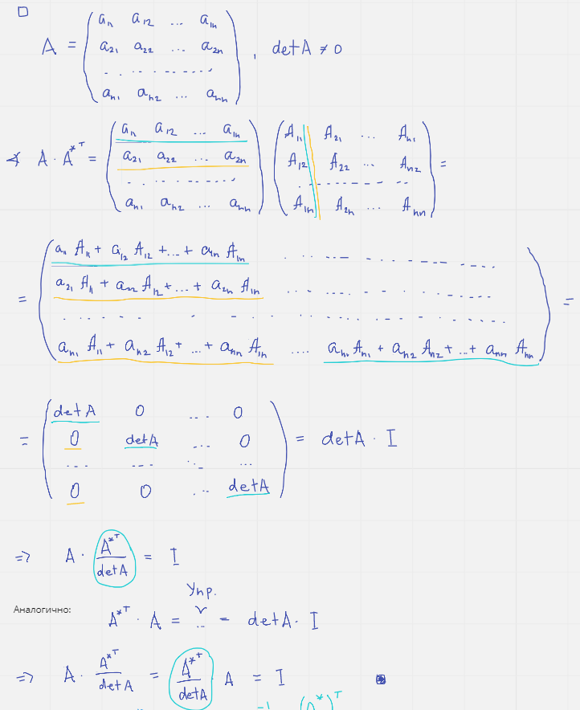

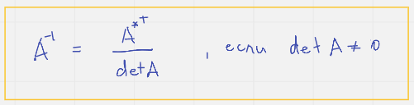

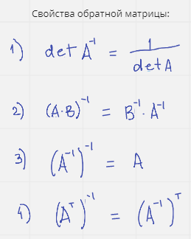

Теорема о единственности обратной матрицы

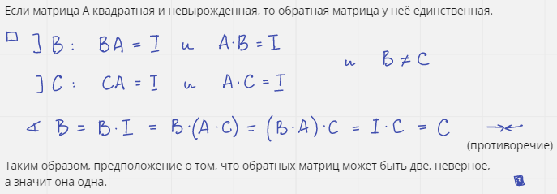

## Теорема и метод Крамера (?)

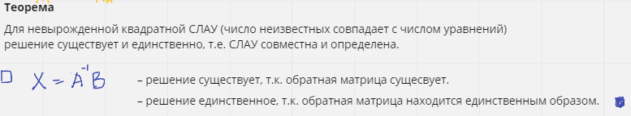

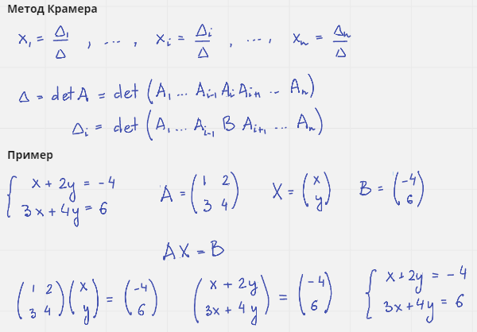

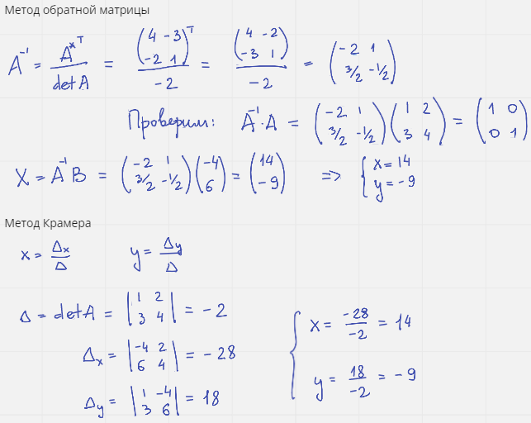

## ЛЗ и ЛНЗ (+?)

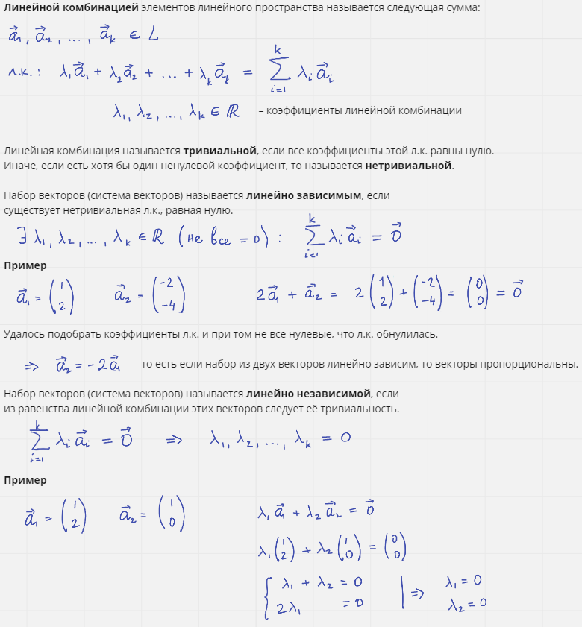

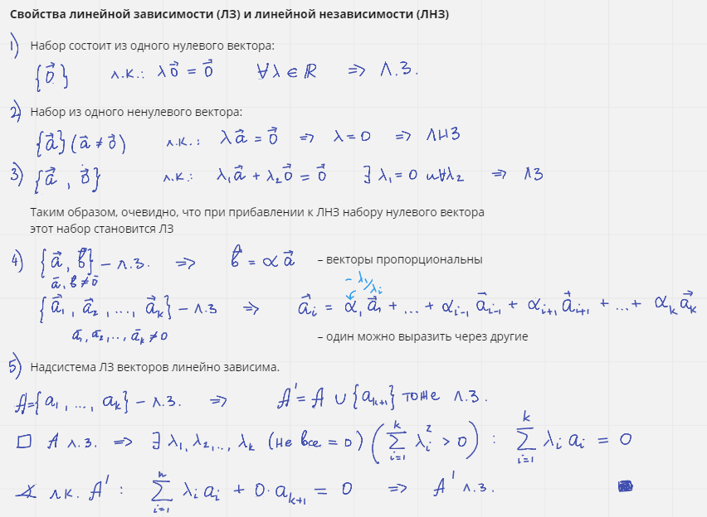

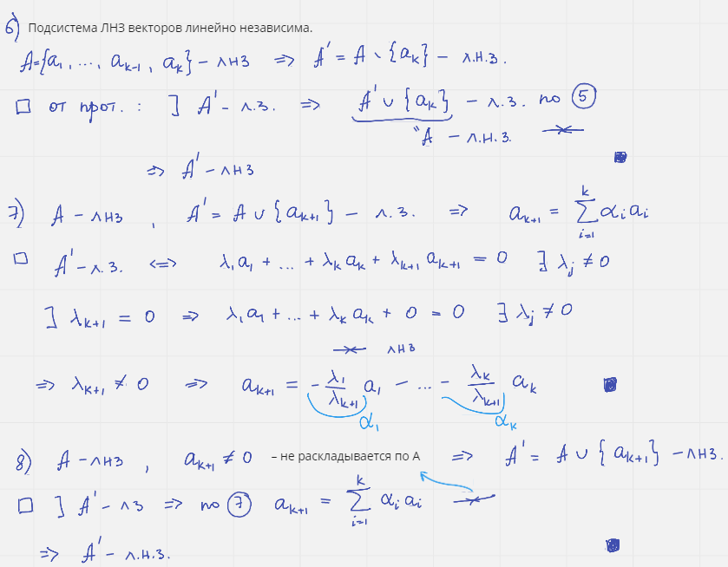

## Базис и ранг системы (?)

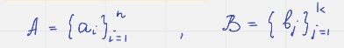

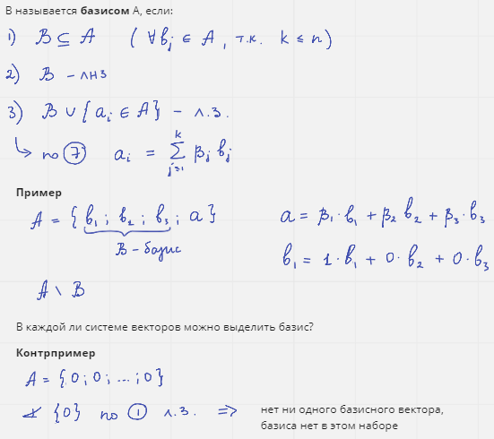

Лемма

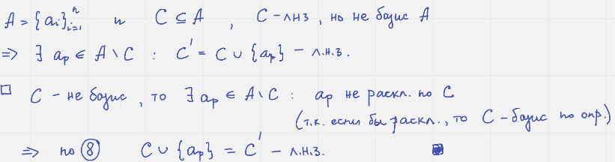

Теорема о базисе – в системе с ненулевым вектором всегда можно выделить базис

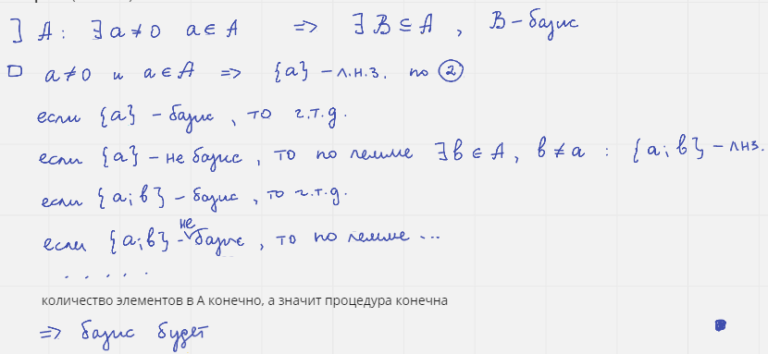

Теорема о единственности разложения векторов по базису

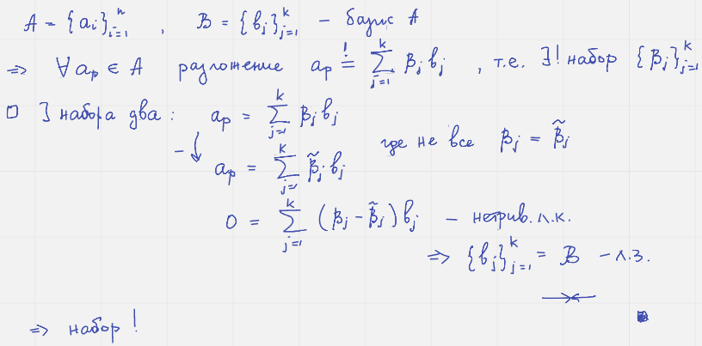

## Ранг матрицы (!!!)

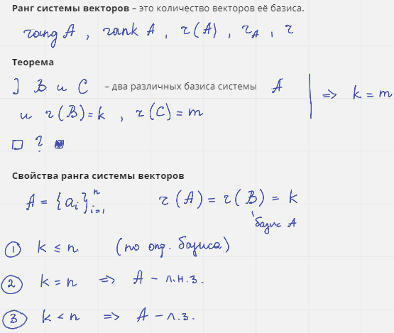

Ранг матрицы – это ранг системы ее строк как ранг системы строчных векторов

Матрица А эквивалентна матрице В (~) если В получена из А элементарными преобразованиями (транспозиция, сложение, умножение, +-нулевая строка)

Теорема: Элементарные преобразования не меняют ранг матрицы.

Теорема: Строчный ранг и столбцовый ранг матрицы совпадают.

## Теоремы совместимости СЛАУ (!!!)

Теорема Кронекера-Капелли

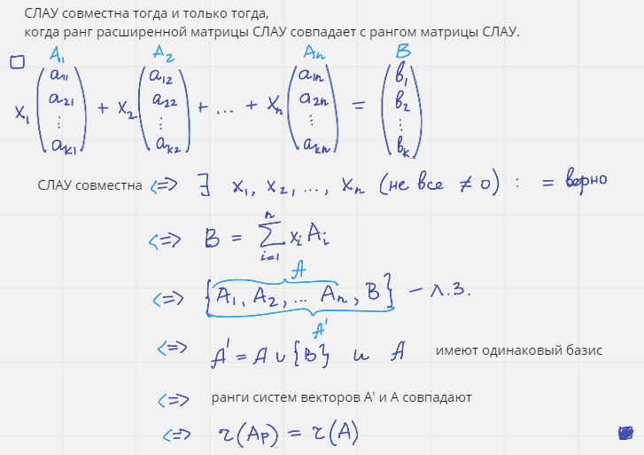

Теорема о количестве решений СЛАУ

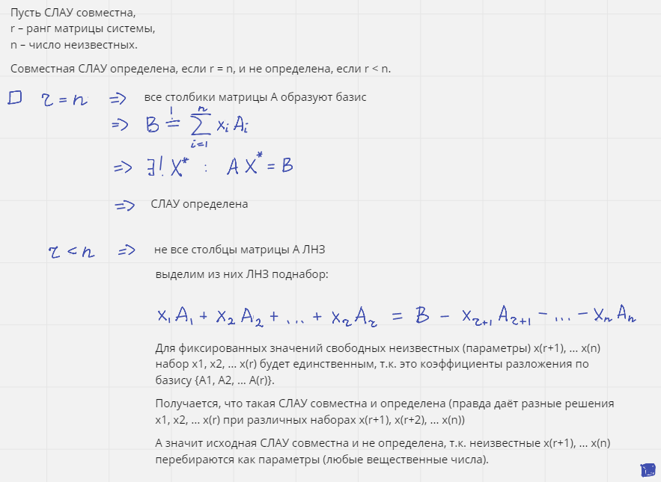

Теорема о нетривиальной совместимости однородной СЛАУ

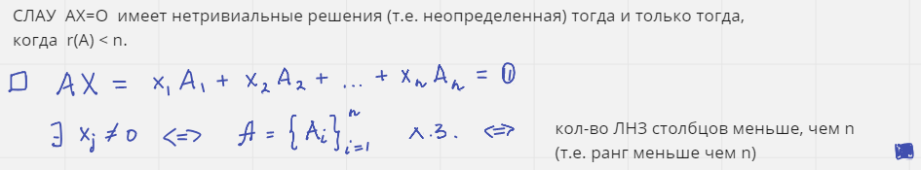

Теоремы:

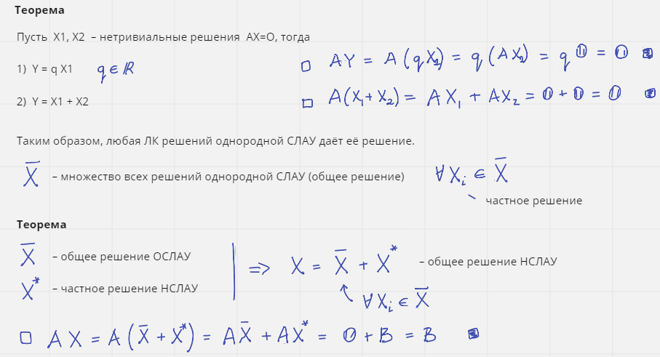

## Линейное координатное пространство (???)

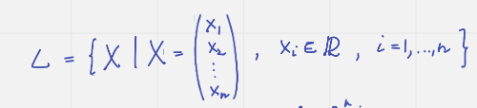

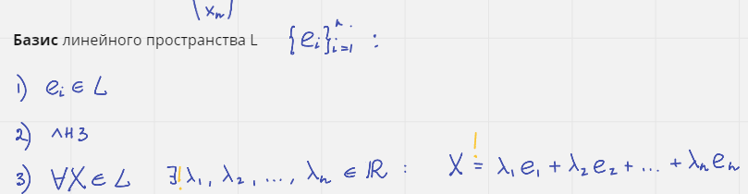

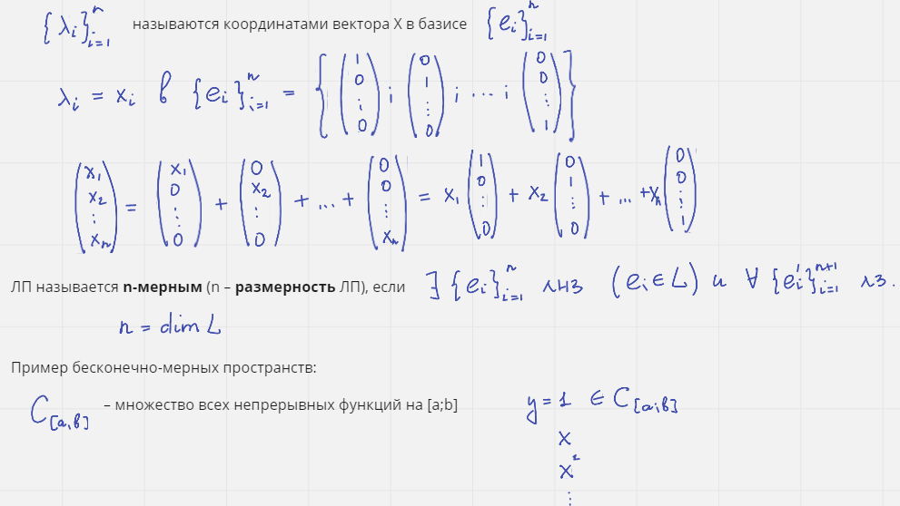

Теорема о связи базиса и размерности ЛП

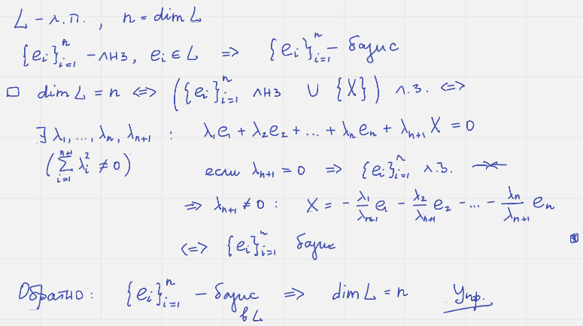

## Подпространство, линейная оболочка (!!!)

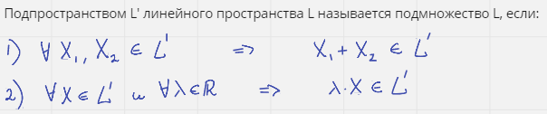

Теорема о том, что ПП является ЛП

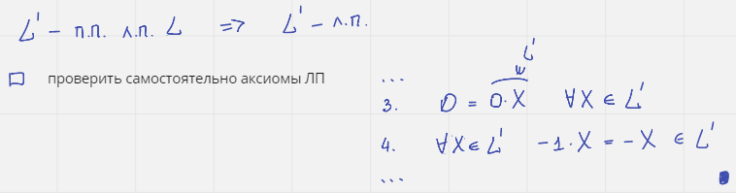

Теорема о размерности векторов ПП

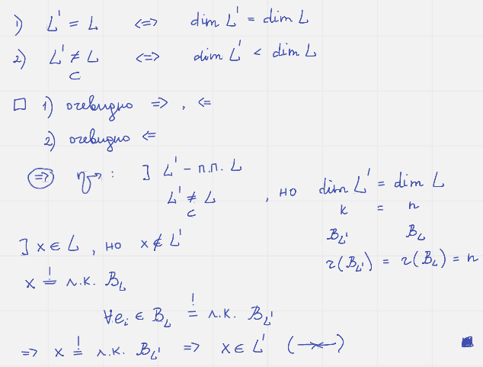

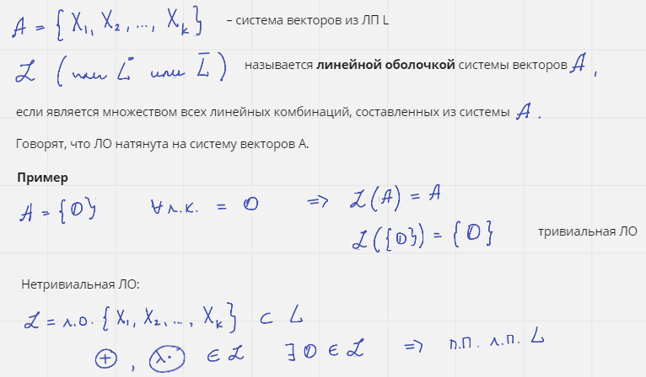

Теорема:

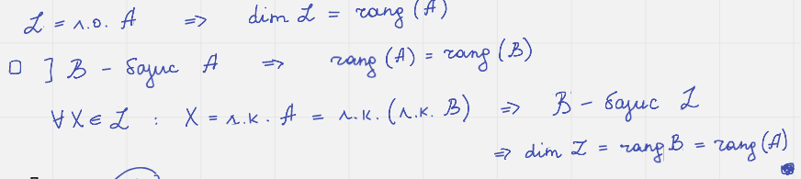

## Пространство решений однородной СЛАУ (!)

Теорема о размерности пространства решений ОСЛАУ

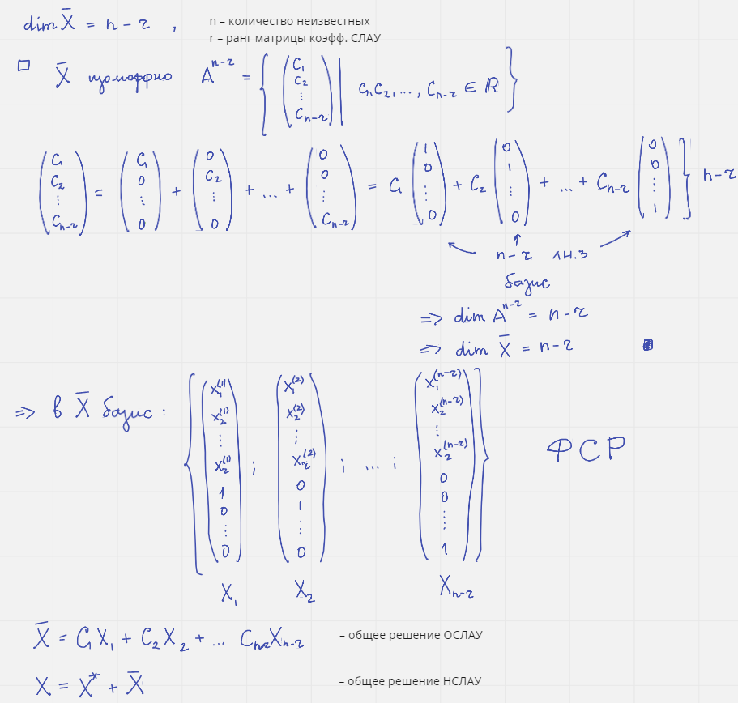

## Пересечение, сумма и прямая сумма подпространств (???)

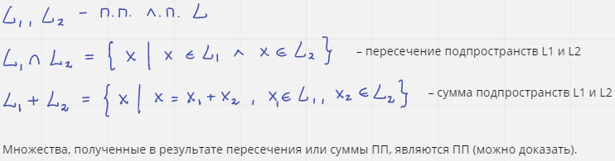

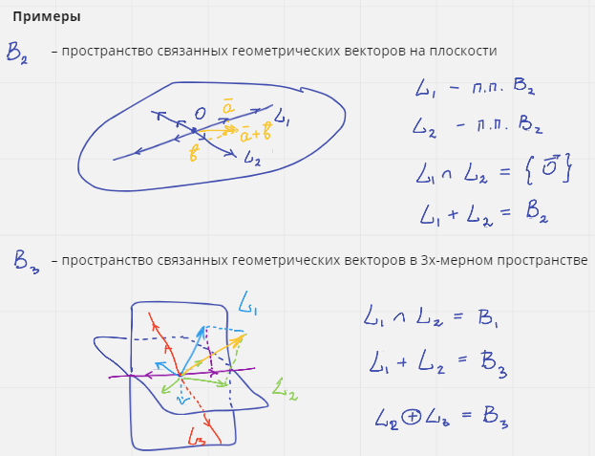

Теорема о размерностях



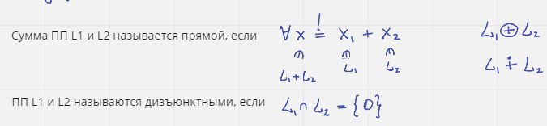

Теорема о признаке разложения ЛП в прямую сумму ПП

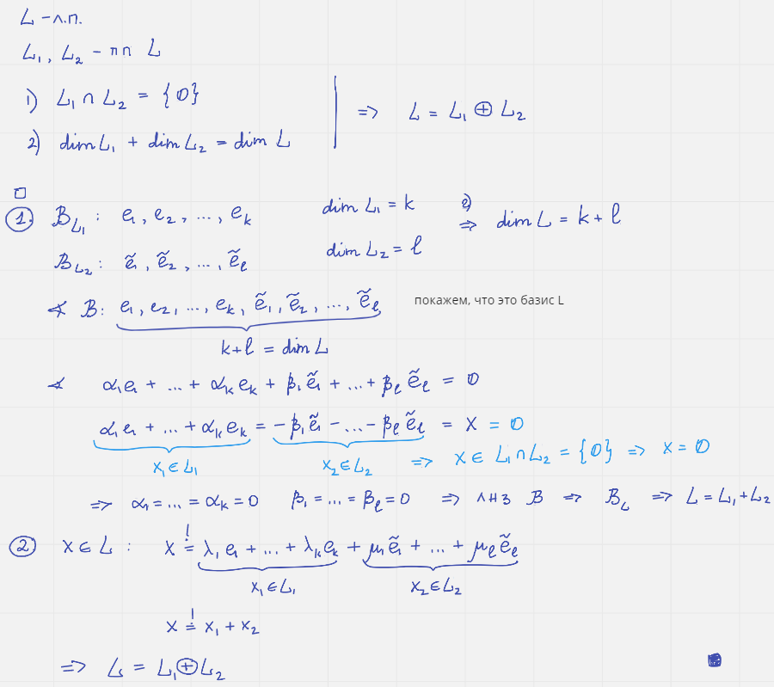

## Замена базиса и преобразование координат (!!)

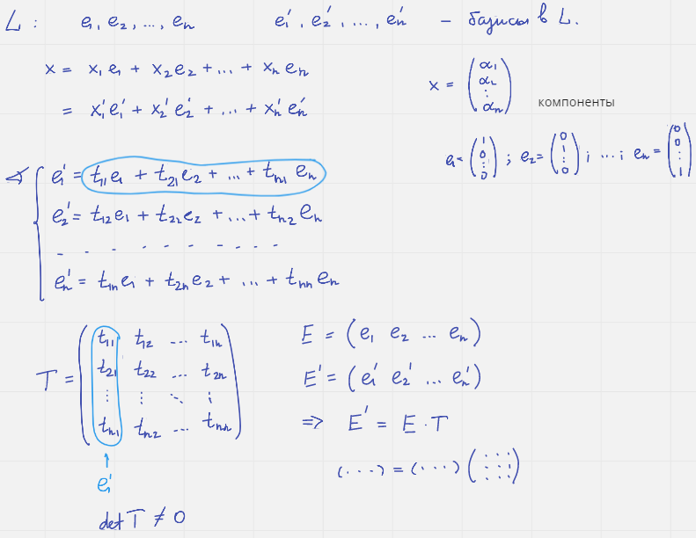

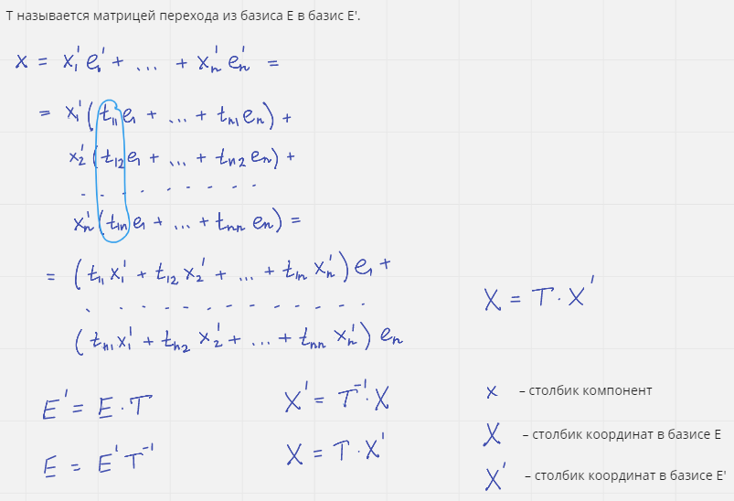

## Ортонормированный базис (!!!)

TODO

## Системы координат (!!!)

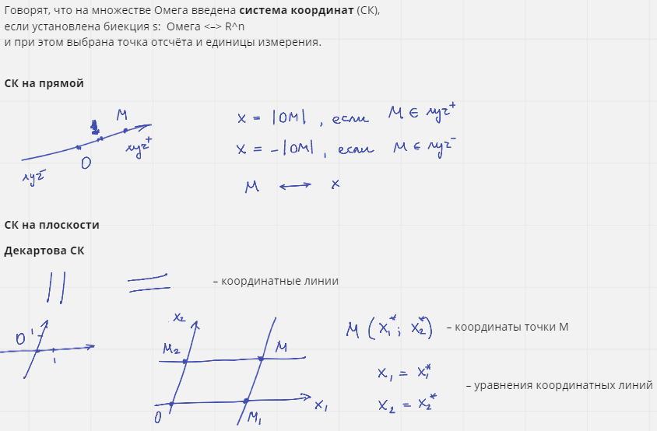

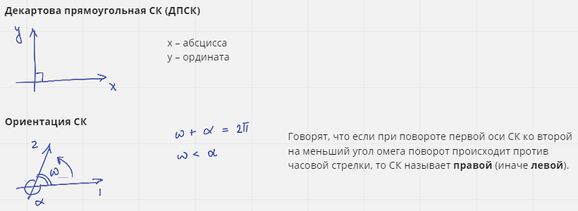

## Геометрические векторы (!!)

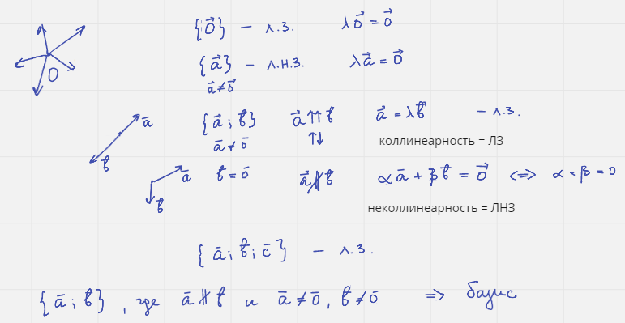

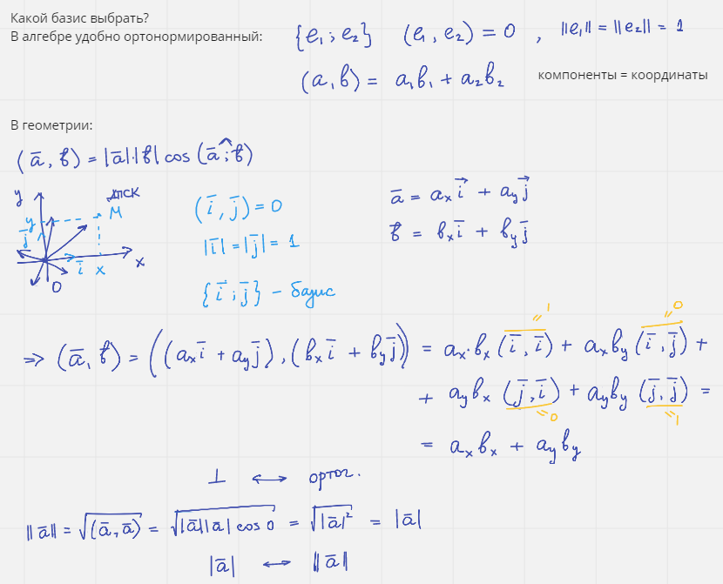

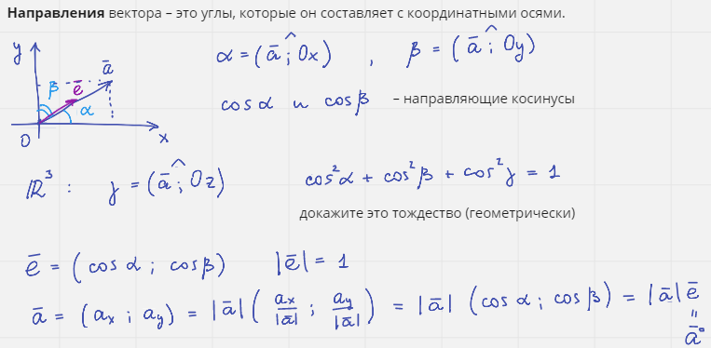

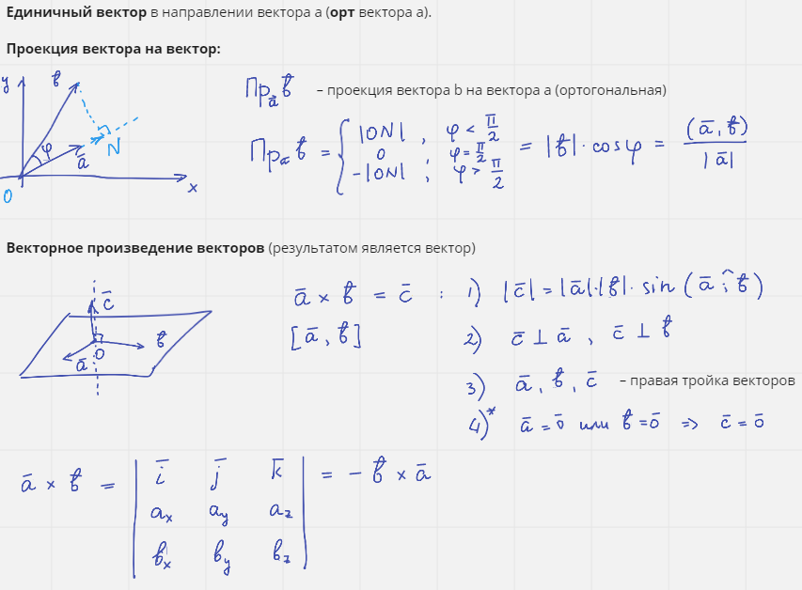

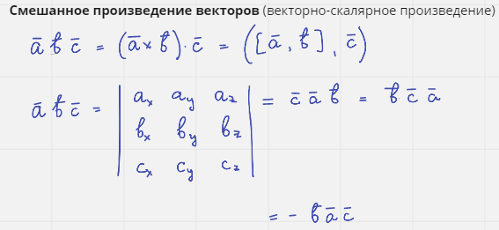

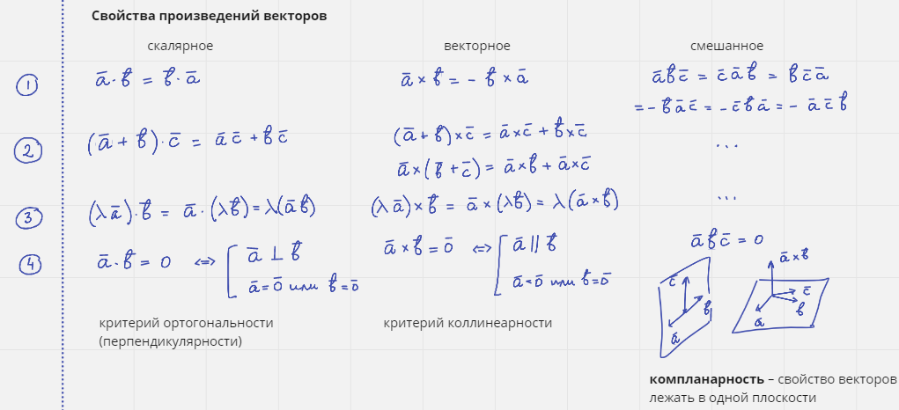

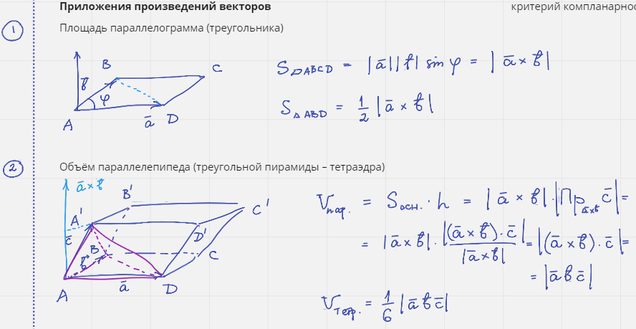

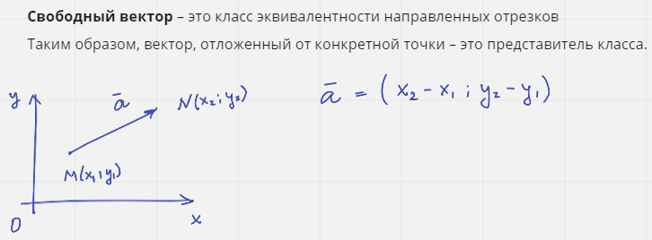

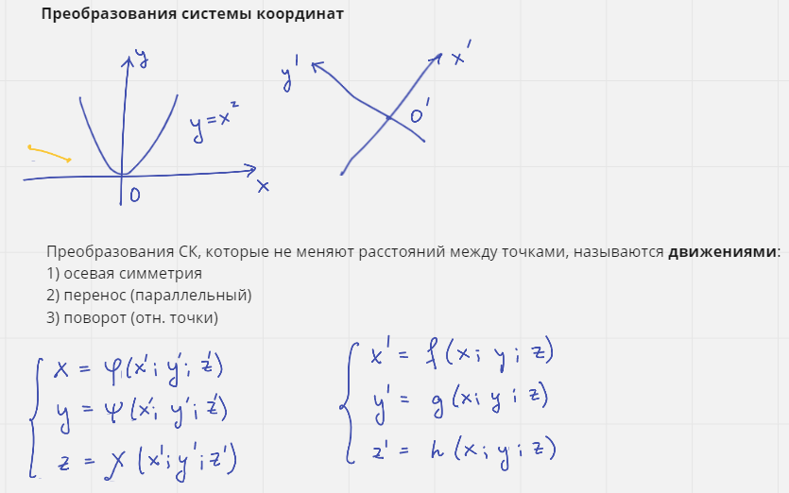

## Преобразования ДСК на плоскости (!!!)

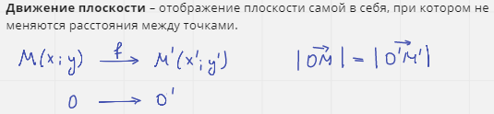

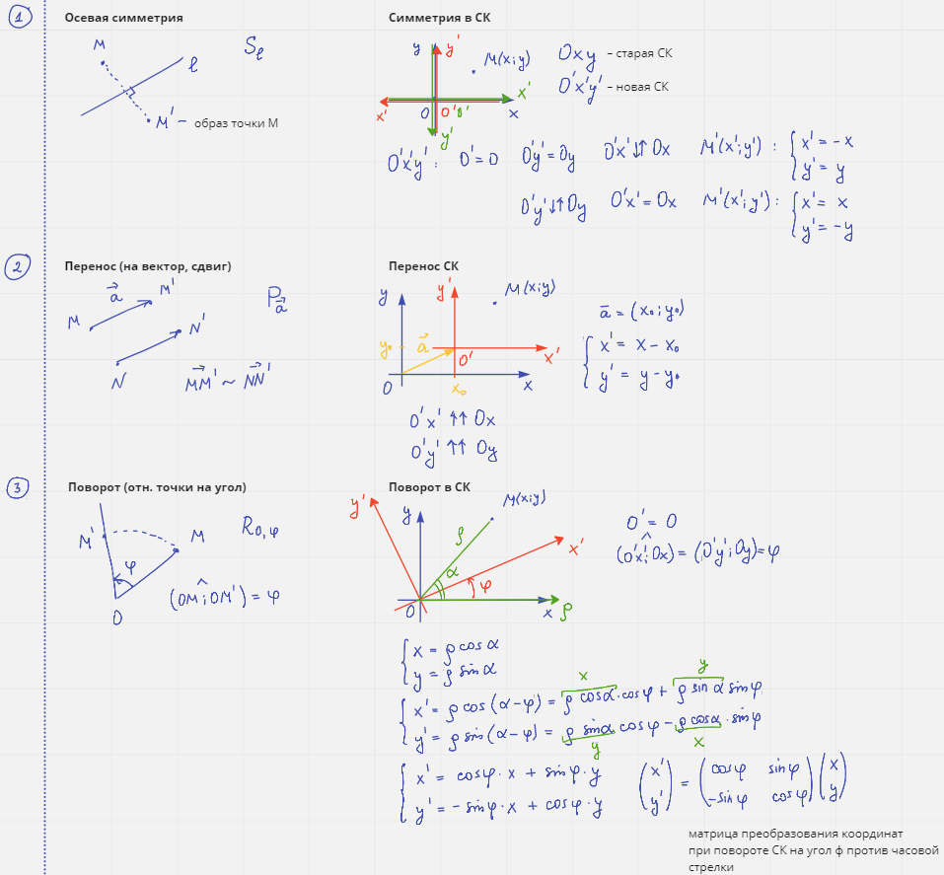

## Линейные образы (???)

Задание прямой на плоскости (а – через 2 точки, б – параллельно вектору через точку, в – перпендикулярно вектору через точку)

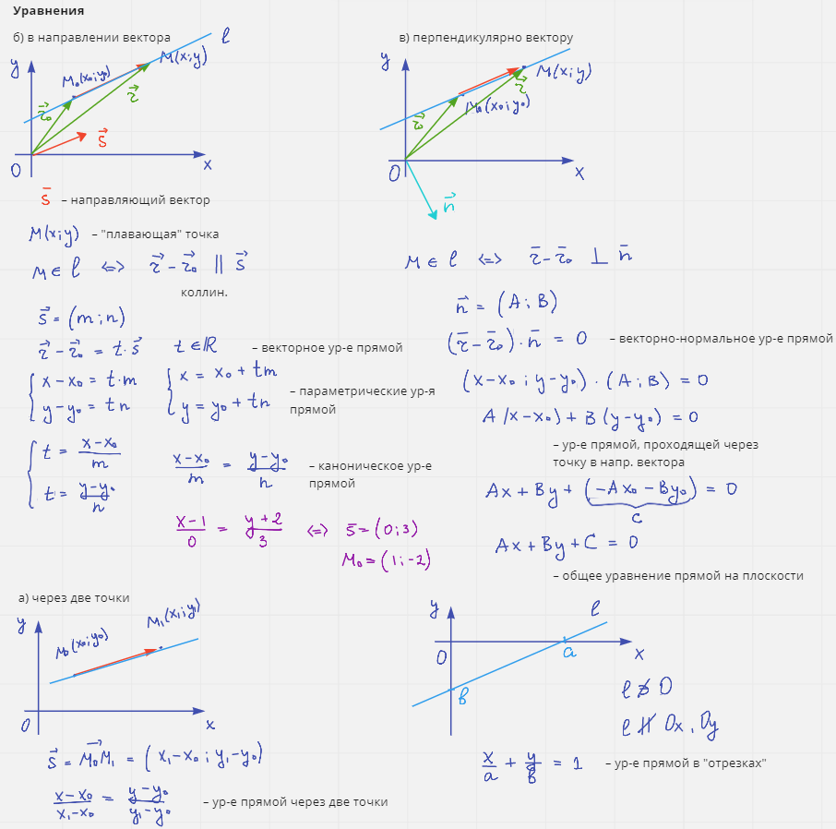

Плоскость в пространстве

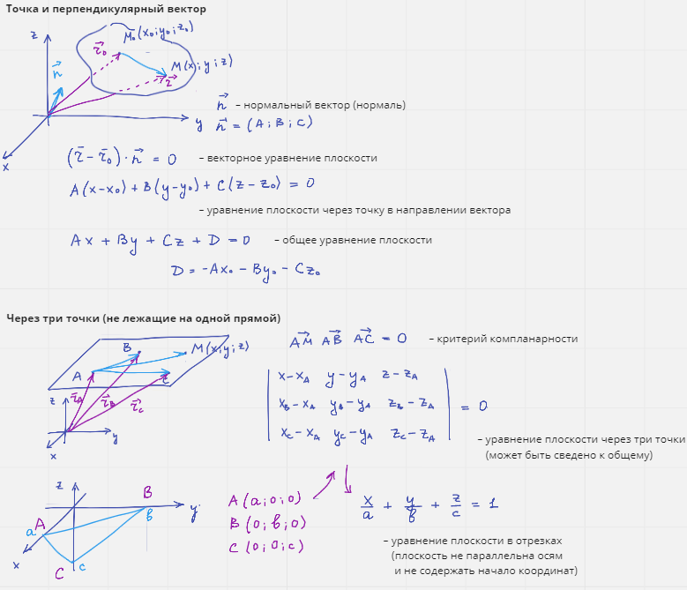

Прямая в пространстве

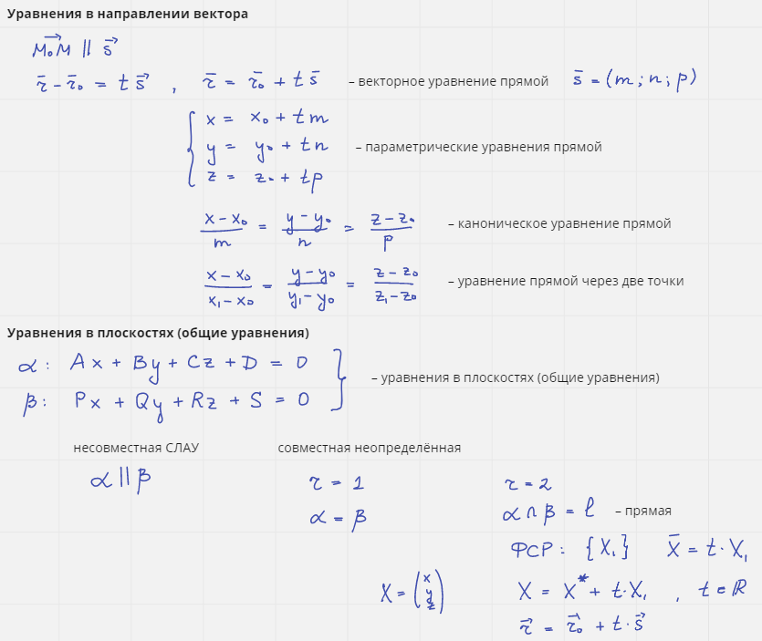

Взаимное расположение прямых и плоскостей

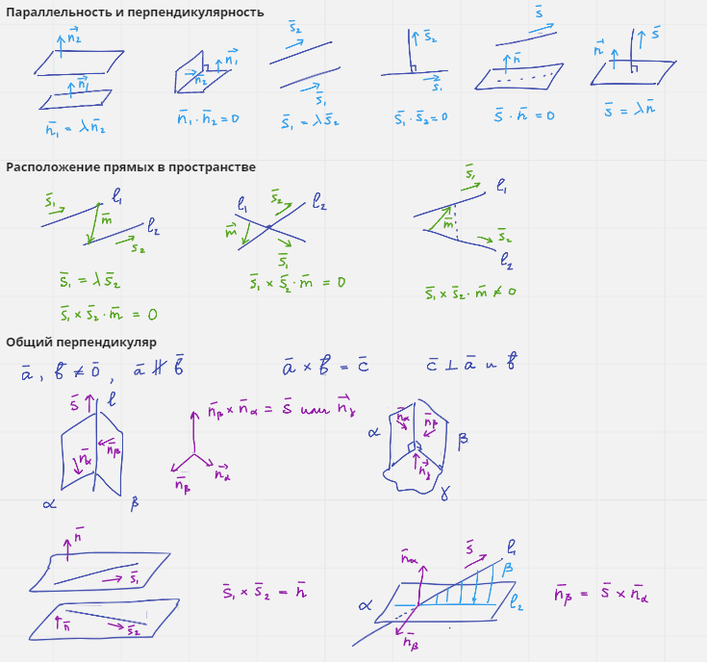

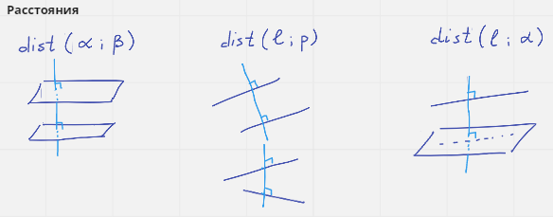

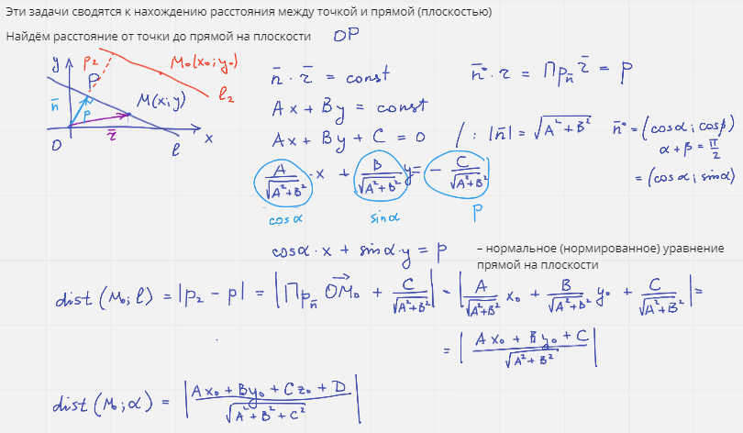

## Кривые второго порядка (!)

Взять из доск практики